

**课程设计报告书**

**毕业设计文档资料管理系统**

**学 院 计算机科学与工程学院**

**专 业 计算机科学与技术**

**学生姓名 陈伟航　卢子璇　张炜媚**

**何君婷　赵鸿燕**

**学生学号 201230600095 201230601023**

**201230601429 201230600163**

**201230601450**

**指导教师 董守玲**

**课程编号 145081**

**课程学分 2**

**起始日期 2014.9.1-2014.12.31**

|  |  |
| --- | --- |
| 教  师  评  语 | 教师签名：  日期： |
| 成  绩  评  定 |  |
| 备  注 |  |

**毕业设计文档资料管理系统**

目录

一、选题背景 4

1.1研究现状及趋势 4

1.2实际意义和理论意义 4

二、方案论证(设计理念) 4

2.1 基本内容 4

2.2 研究目标 5

2.3 运行环境 5

2.4 总结 5

三、过程论述 5

3.1 需求分析 5

3.2 概要设计 5

3.3详细设计 5

3.3.1 数据库描述 6

3.3.2游客 13

3.3.3普通学生 14

3.3.4 毕业生用户 24

3.3.5 教师用户 30

3.3.6 管理员用户 31

四、结果分析 37

4.1 游客 37

4.1.1 论文搜索 37

4.1.2 查看文章详细情况 38

4.2 普通学生 38

4.2.1 注册 38

4.2.2 登录 39

4.2.3完善个人资料 40

4.2.4 查看通知 41

4.2.5 举报： 42

4.2.6 收藏： 43

4.2.7 学生信箱 43

4.2.8 收藏管理 46

4.3 毕业生用户 47

4.3.1 登录 47

4.3.2 查看个人资料 47

4.3.3 查看通知 47

4.3.4 学生信箱 48

4.3.5 收藏管理 48

4.3.6 举报与收藏 48

4.3.7 文档管理 48

4.4 教师用户 51

4.4.1 登录 52

4.4.2 查看个人资料 52

4.4.3 查看通知 52

4.4.4 教师信箱 52

4.4.5 收藏管理 52

4.4.6 学生管理 52

4.4.7 答辩通过与评分评语 53

4.5 管理员用户 53

4.5.1 登录 53

4.5.2 用户管理 53

4.5.3 发布通知 54

4.5.4 举报处理 55

4.5.5 查看日志 55

4.5.6 统计导出 56

五、课程设计总结 57

# 一、选题背景

## 1.1研究现状及趋势

每个大学每年都会产生大量的毕业设计相关数据，包括毕业论文、源程序、答辩PPT、开题报告、中期检查表等。

华南理工大学计算机科学与工程学院一位多年指导本科生毕业设计工作的老师在工作中发现。现有的系统一般只保存毕业生的毕业论文，与之相关的源程序、答辩PPT、开题报告、中期检查表等重要资料往往没有得到妥善的管理，这些资料不但具有重要的参考价值而且还在很大的程度上体现毕业生的辛勤劳动。

另一方面，现有的系统中，教师查看已经指导过的学生的资料时，也没有快捷的方法，大大降低了学院的工作效率。而且，当前的毕业设计系统只能提供给毕业生、教师使用，其他有兴趣学习了解跟毕业设计有关的知识的学生，却没有便捷的途径。造成了一定程度上的资源浪费。

当今大学，有很多学生不思进取，通过剽窃拼凑论文完成毕业设计，而当前的系统只具备查看单个学生论文的功能，不能有效地查找出相似的毕业设计进行比对，这也是现行毕业设计管理系统的一个弊端。

## 1.2实际意义和理论意义

* 提高学院管理毕业设计效率；
* 为希望学习了解毕业设计相关知识的学生提供便利；
* 保存学生毕业设计的重要资料，不再仅仅是保存论文；更加全面得反映学生毕业设计的质量

# 二、方案论证(设计理念)

## 2.1 基本内容

　　设计一个能够收集所有毕业生毕业设计的论文、源程序、PPT、开题报告、中期检查表等信息的管理系统，便于日后对毕业生的毕业设计的真实性情况的查证以及给非毕业生提供学习的机会。

## 2.2 研究目标

1）全面建档学生的毕业设计信息。现有的系统一般只保存毕业生的毕业论文，与之相关的源程序、答辩PPT、开题报告、中期检查表等重要资料往往没有得到妥善的管理，这些资料不但具有重要的参考价值而且还在很大的程度上体现毕业生的辛勤劳动，我们应该统一进行管理和保护，进一步杜绝学术科研抄袭的不良现象；

2）多格式文档上传，保护资料不被非法篡改；

3）提供多条件查询功能，满足不同需求的快速查询要求。

系统安全性

各种用户只能读写自己权限内的数据库数据，且不能对网站本身做更改。因此在数据库设计中，

1.登录用户只有datareader和datawriter两种数据库角色，

2.并在管理员模块中，对不同用户的读写权限进行了限制，

3.同时，网页用web form形式制作，用F12无法查看到网站的源代码。

4.另外，用户的各种关键性操作在数据库中都会留下日志，管理员可以查看日志来跟踪用户行为。

## 2.3 运行环境

在各种主流浏览器上都能正常运行。

## 2.4 总结

出于对IDE的偏好以及综合考虑不同架构之间的兼容性，我们选用了IIS7.5 + SQL SERVER 2008R2 + VISUAL STUDIO 2010 + ASP.NET 4.0开发毕业设计文档资料管理系统这一网站。美工方面，许多控件用图片做背景，以取得比较好的视觉效果。

# 三、过程论述

## 3.1 需求分析

见需求规格说明书

## 3.2 概要设计

见概要设计说明书。

## 3.3详细设计

在需求分析和概要设计中，原有的一些功能在后来的考虑中被修改，拓展，删除，最终形成了现在的版本。因为系统比较庞大复杂，所以虽然我们已经尽量只挑最重要的部分来讲了，但是文档内容也会比较多， 请耐心阅读。

### 3.3.1 数据库描述

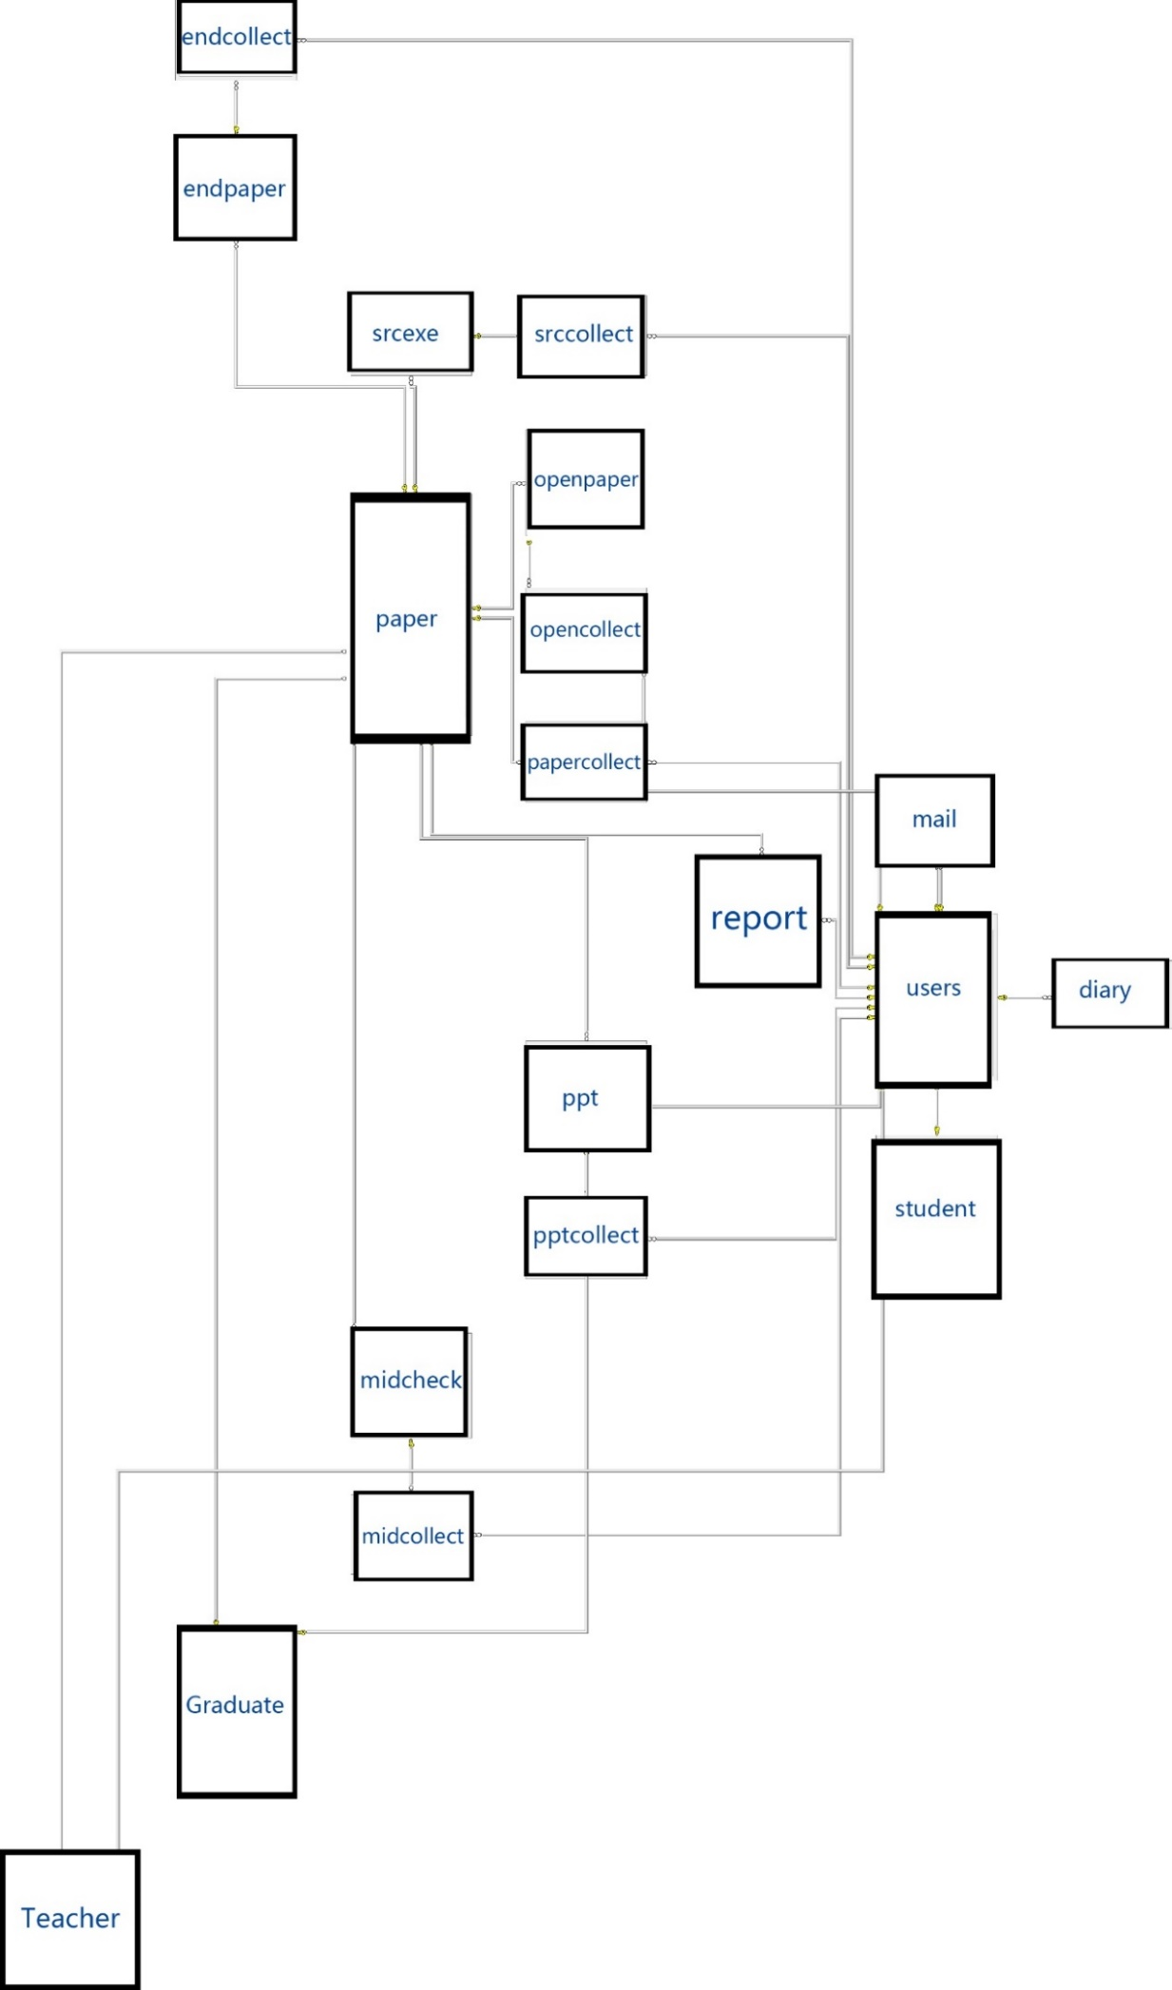

前面在需求分析和概要设计中有对数据库的设计，这里给出现在的数据库的描述：

|  |  |  |  |  |  |  |  |  |  |
| --- | --- | --- | --- | --- | --- | --- | --- | --- | --- |
| **表名** | **字段名** | **主键** | **类型** | **占用字节数** | **长度** | **小数位数** | **允许空** | **默认值** | **字段说明** |
| srccollect | uid | √ | varchar | 20 | 20 | 0 |  |  | 用户ID |
|  | srcid | √ | varchar | 20 | 20 | 0 |  |  | 源程序ID |
|  | time |  | datetime | 8 | 23 | 3 |  |  | 收藏时间 |
|  | remark |  | text | 16 | 2.15E+09 | 0 | √ |  | 收藏备注 |
| pptcollect | uid | √ | varchar | 20 | 20 | 0 |  |  | 用户ID |
|  | pptid | √ | varchar | 20 | 20 | 0 |  |  | PPTID |
|  | time |  | datetime | 8 | 23 | 3 |  |  | 收藏时间 |
|  | remark |  | text | 16 | 2.15E+09 | 0 | √ |  | 收藏备注 |
| opencollect | uid | √ | varchar | 20 | 20 | 0 |  |  | 用户ID |
|  | opid | √ | varchar | 20 | 20 | 0 |  |  | 开题报告ID |
|  | time |  | datetime | 8 | 23 | 3 |  |  | 收藏时间 |
|  | remark |  | text | 16 | 2.15E+09 | 0 | √ |  | 收藏备注 |
| mail | sender | √ | varchar | 20 | 20 | 0 |  |  | 发件人ID |
|  | time | √ | datetime | 8 | 23 | 3 |  |  | 发送时间 |
|  | receiver |  | varchar | 20 | 20 | 0 | √ |  | 收件人ID |
|  | content |  | text | 16 | 2.15E+09 | 0 |  |  | 邮件内容 |
| midcollect | uid | √ | varchar | 20 | 20 | 0 |  |  | 用户ID |
|  | pmid | √ | varchar | 20 | 20 | 0 |  |  | 中期检查ID |
|  | collecttime | | datetime | 8 | 23 | 3 |  |  | 收藏时间 |
|  | remark |  | text | 16 | 2.15E+09 | 0 | √ |  | 收藏备注 |
| Diary | uid | √ | varchar | 20 | 20 | 0 |  |  | 用户ID |
|  | actime | √ | datetime | 8 | 23 | 3 |  |  | 事件时间 |
|  | actcontent | | varchar | 100 | 100 | 0 | √ |  | 事件内容 |
|  | utype |  | smallint | 2 | 5 | 0 |  |  | 用户类型 |
| notice | mid | √ | varchar | 20 | 20 | 0 |  |  | 管理员ID |
|  | time | √ | datetime | 8 | 23 | 3 |  |  | 通知发布时间 |
|  | content |  | text | 16 | 2.15E+09 | 0 |  |  | 通知内容 |
|  | receiverType | | smallint | 2 | 5 | 0 |  |  | 收件人类型 |
| Graduate | sno | √ | varchar | 20 | 20 | 0 |  |  | 学号 |
|  | sname |  | varchar | 50 | 50 | 0 |  |  | 姓名 |
|  | sgrade |  | smallint | 2 | 5 | 0 |  |  | 年级 |
|  | sclass |  | smallint | 2 | 5 | 0 |  |  | 班级 |
|  | subject |  | varchar | 20 | 20 | 0 |  |  | 专业 |
|  | sex |  | varchar | 8 | 8 | 0 |  |  | 性别 |
|  | mailaddr |  | varchar | 20 | 20 | 0 | √ |  | 邮箱地址 |
|  | tel |  | varchar | 10 | 10 | 0 | √ |  | 电话 |
|  | summary |  | text | 16 | 2.15E+09 | 0 | √ |  | 个人简介 |
|  | regtime |  | datetime | 8 | 23 | 3 |  |  | 注册时间 |
|  | tid |  | varchar | 20 | 20 | 0 | √ |  | 指导老师ID |
| Student | sno | √ | varchar | 20 | 20 | 0 |  |  | 学号 |
|  | sname |  | varchar | 50 | 50 | 0 | √ | ('stu') | 姓名 |
|  | sgrade |  | smallint | 2 | 5 | 0 | √ | ((2000)) | 年级 |
|  | sclass |  | smallint | 2 | 5 | 0 | √ | ((1)) | 班级 |
|  | subject |  | varchar | 20 | 20 | 0 | √ | ('cs') | 专业 |
|  | sex |  | varchar | 8 | 8 | 0 | √ | ('男') | 性别 |
|  | mailaddr |  | varchar | 20 | 20 | 0 | √ | (NULL) | 邮箱地址 |
|  | tel |  | varchar | 10 | 10 | 0 | √ | (NULL) | 电话 |
|  | summary |  | text | 16 | 2.15E+09 | 0 | √ | (NULL) | 个人简介 |
|  | regtime |  | datetime | 8 | 23 | 3 |  |  | 注册时间 |
| midcheck | pmid | √ | varchar | 20 | 20 | 0 |  |  | 中期检查ID |
|  | pid |  | varchar | 20 | 20 | 0 |  |  | 论文ID |
|  | murl |  | varchar | 100 | 100 | 0 | √ |  | 中期检查下载地址 |
|  | picurl |  | varchar | 100 | 100 | 0 | √ |  | 中期检查截图下载地址 |
|  | midstate |  | smallint | 2 | 5 | 0 | √ | ((0)) | 中期检查审核状态 |
|  | midtime |  | datetime | 8 | 23 | 3 | √ |  | 中期检查发布时间 |
|  | picstate |  | int | 4 | 10 | 0 | √ | ((0)) | 中期检查截图审核状态 |
| endpaper | eid | √ | varchar | 20 | 20 | 0 |  |  | 结题报告ID |
|  | pid |  | varchar | 20 | 20 | 0 |  |  | 论文ID |
|  | endurl |  | varchar | 100 | 100 | 0 | √ |  | 结题报告下载地址 |
|  | subtime |  | datetime | 8 | 23 | 3 | √ |  | 结题报告发布时间 |
|  | picurl |  | varchar | 100 | 100 | 0 | √ |  | 结题报告下载地址 |
|  | state |  | smallint | 2 | 5 | 0 |  | ((0)) | 结题报告审核状态 |
|  | picstate |  | int | 4 | 10 | 0 | √ | ((0)) | 结题报告截图审核状态 |
| openpaper | opid | √ | varchar | 20 | 20 | 0 |  |  | 开题报告ID |
|  | pid |  | varchar | 20 | 20 | 0 |  |  | 论文ID |
|  | opurl |  | varchar | 100 | 100 | 0 | √ |  | 开题报告下载地址 |
|  | picurl |  | varchar | 100 | 100 | 0 | √ |  | 开题报告截图地址 |
|  | state |  | smallint | 2 | 5 | 0 | √ | ((0)) | 开题报告审核状态 |
|  | subtime |  | datetime | 8 | 23 | 3 | √ |  | 开题报告提交时间 |
|  | picstate |  | int | 4 | 10 | 0 | √ | ((0)) | 开题报告截图审核状态 |
| ppt | pptid | √ | varchar | 20 | 20 | 0 |  |  | PPTID |
|  | pid |  | varchar | 20 | 20 | 0 |  |  | 论文ID |
|  | ppturl |  | varchar | 100 | 100 | 0 | √ |  | PPT下载地址 |
|  | picurl |  | varchar | 100 | 100 | 0 | √ |  | PPT截图下载地址 |
|  | state |  | smallint | 2 | 5 | 0 | √ | ((0)) | PPT审核状态 |
|  | subtime |  | datetime | 8 | 23 | 3 | √ |  | PPT发布时间 |
|  | picstate |  | int | 4 | 10 | 0 | √ | ((0)) | PPT截图状态 |
| srcexe | srcid | √ | varchar | 20 | 20 | 0 |  |  | 源程序ID |
|  | pid |  | varchar | 20 | 20 | 0 |  |  | 论文ID |
|  | exeurl |  | varchar | 100 | 100 | 0 | √ |  | 源程序下载地址 |
|  | subtime |  | datetime | 8 | 23 | 3 | √ |  | 发布时间 |
|  | state |  | smallint | 2 | 5 | 0 |  | ((0)) | 源程序审核状态 |
| users | uid | √ | varchar | 20 | 20 | 0 |  |  | 用户ID |
|  | pwd |  | varchar | 50 | 50 | 0 |  |  | 密码 |
|  | utype |  | smallint | 2 | 5 | 0 |  |  | 用户类型 |
|  | ltimes |  | int | 4 | 10 | 0 |  |  | 登录次数 |
|  | totaltime | | time | 5 | 16 | 7 |  |  | 总登录时间 |
|  | lasttime |  | datetime | 8 | 23 | 3 |  |  | 上次登录时间 |
|  | thistime |  | datetime | 8 | 23 | 3 |  |  | 本次登录时间 |
|  | searchquality | | bit | 1 | 1 | 0 |  |  | 搜索权限 |
|  | logdays |  | int | 4 | 10 | 0 |  | ((0)) | 总登录天数 |
|  | reportquality | | bit | 1 | 1 | 0 |  |  | 举报权限 |
|  | collectquality | | bit | 1 | 1 | 0 |  |  | 收藏权限 |
|  | mailquality | | bit | 1 | 1 | 0 |  |  | 发信权限 |
| report | rid | √ | int | 4 | 10 | 0 |  |  | 举报ID |
|  | rtime |  | datetime | 8 | 23 | 3 |  |  | 举报时间 |
|  | rpid |  | varchar | 20 | 20 | 0 |  |  | 举报文章ID |
|  | rstate |  | bit | 1 | 1 | 0 |  |  | 举报审核状态 |
|  | ruid |  | varchar | 20 | 20 | 0 |  |  | 举报者ID |
|  | rtel |  | varchar | 10 | 10 | 0 | √ |  | 举报者电话 |
|  | reason |  | text | 16 | 2.15E+09 | 0 | √ |  | 举报理由 |
| Teacher | tno | √ | varchar | 20 | 20 | 0 |  |  | 教师ID |
|  | tname |  | varchar | 20 | 20 | 0 |  |  | 教师姓名 |
|  | sex |  | varchar | 8 | 8 | 0 |  |  | 性别 |
|  | mailaddr |  | varchar | 20 | 20 | 0 | √ |  | 邮件地址 |
|  | profession | | varchar | 20 | 20 | 0 |  |  | 职称 |
|  | direction | | varchar | 50 | 50 | 0 | √ |  | 研究方向 |
|  | tel |  | varchar | 10 | 10 | 0 | √ |  | 电话 |
|  | sumarry |  | text | 16 | 2.15E+09 | 0 | √ |  | 个人简介 |
| paper | PID | √ | varchar | 20 | 20 | 0 |  |  | 毕业设计ID |
|  | sno |  | varchar | 20 | 20 | 0 |  | ('用户不存在') | 学号 |
|  | tno |  | varchar | 20 | 20 | 0 |  | ('用户不存在') | 指导老师ID |
|  | pname |  | varchar | 100 | 100 | 0 |  |  | 论文名 |
|  | pgrade |  | smallint | 2 | 5 | 0 | √ |  | 论文等级 |
|  | preltime |  | datetime | 8 | 23 | 3 | √ |  | 论文提交时间 |
|  | cnsummary | | text | 16 | 2.15E+09 | 0 | √ |  | 中文简介 |
|  | ensummary | | text | 16 | 2.15E+09 | 0 | √ |  | 英文简介 |
|  | cnkey |  | varchar | 50 | 50 | 0 | √ |  | 中文关键字 |
|  | enkey |  | varchar | 50 | 50 | 0 | √ |  | 英文关键字 |
|  | purl |  | varchar | 100 | 100 | 0 | √ |  | 论文下载地址 |
|  | paid |  | varchar | 10 | 10 | 0 | √ |  | 论文ID |
|  | pstate |  | int | 4 | 10 | 0 | √ | ((0)) | 论文审核状态 |
|  | pmark |  | int | 4 | 10 | 0 | √ |  | 分数 |
|  | pcomment |  | text | 16 | 2.15E+09 | 0 | √ |  | 评语 |
|  | psubtime |  | datetime | 8 | 23 | 3 | √ |  | 提交时间 |
|  | picurl |  | varchar | 100 | 100 | 0 | √ |  | 论文截图下载地址 |
|  | picstate |  | int | 4 | 10 | 0 | √ | ((0)) | 论文截图审核状态 |
|  | state |  | int | 4 | 10 | 0 | √ | ((0)) | 毕业设计审核状态 |
| papercollect | uid | √ | varchar | 20 | 20 | 0 |  |  | 论文收藏 |
|  | pid | √ | varchar | 20 | 20 | 0 |  |  | 论文ID |
|  | collecttime | | datetime | 8 | 23 | 3 |  |  | 收藏时间 |
|  | remark |  | text | 16 | 2.15E+09 | 0 | √ |  | 收藏备注 |
| endcollect | uid | √ | varchar | 20 | 20 | 0 |  |  | 收藏者ID |
|  | eid | √ | varchar | 20 | 20 | 0 |  |  | 结题报告ID |
|  | time |  | datetime | 8 | 23 | 3 |  |  | 收藏时间 |
|  | remark |  | text | 16 | 2.15E+09 | 0 | √ |  | 收藏备注 |

现在按模块对系统各个功能的设计思路进行简要描述。

因为是数据库课程设计，所以主要介绍数据库方面的思路，网站开发方面的思路除非比较重要否则一般略过。

### 3.3.2游客

#### 3..3.2.1 论文搜索

打开网站后，进入论文搜索页面，（代码见search.aspx.cs）

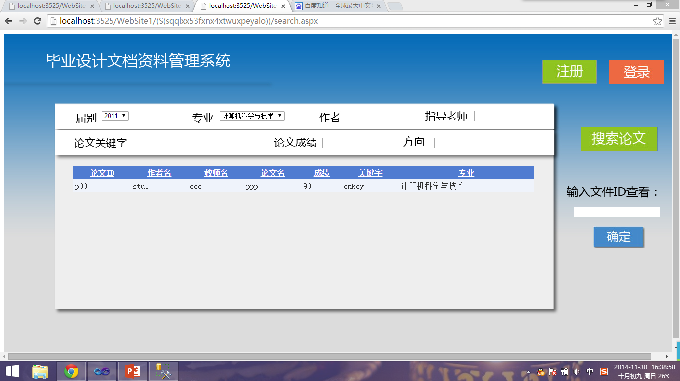

搜索条件包括了与学生，论文，教师都相关的信息，所以需要在多个表中进行连接查询：关键的sql语句：

string sqlstr = "SELECT paper.PID, paper.pname, paper.pmark, paper.cnkey, Graduate.sname, Graduate.subject, Teacher.tname FROM paper INNER JOIN Graduate ON paper.sno = Graduate.sno INNER JOIN Teacher ON paper.tno = Teacher.tno";//

String c1 = "Graduate.sgrade like '%" + DropDownList1.SelectedValue.ToString() + "%'";

String c2 = "Graduate.subject like '%" + DropDownList2.SelectedValue.ToString() + "%'";

String c3 = "Graduate.sname like '%" + TextBox1.Text.ToString() + "%'";

String c4 = "Teacher.tname like '%" + TextBox2.Text.ToString() + "%'";

String c5 = "paper.cnkey like '%" + TextBox3.Text.ToString() + "%'";

String c6 = "paper.pmark between "+TextBox4.Text.ToString()+" and "+TextBox5.Text.ToString();

String c7 = "Teacher.direction like '%"+TextBox7.Text.ToString()+"%'";

sqlstr += " where " + c1 + " and " + c2 + " and " + c3 + " and " + c4 + " and " + c5 + " and " + c7;

查询结果用GridView接收并呈现。

#### 3.3.2.2 查看文章详情

在右边输入文章ID可以查看文章详细情况。（代码见paperdetail.aspx.cs）

先根据文章ID找到学生ID和教师ID，

string str1="select sno,pid from paper where pid = '"+TextBox6.Text.ToString()+"'";

string str2="select tno,pid from paper where pid = '"+TextBox6.Text.ToString()+"'";

以Session形式传过来的文章ID，学生ID，教师ID作为参数，在三张表中分别执行select操作，并显示在DetailsView中：

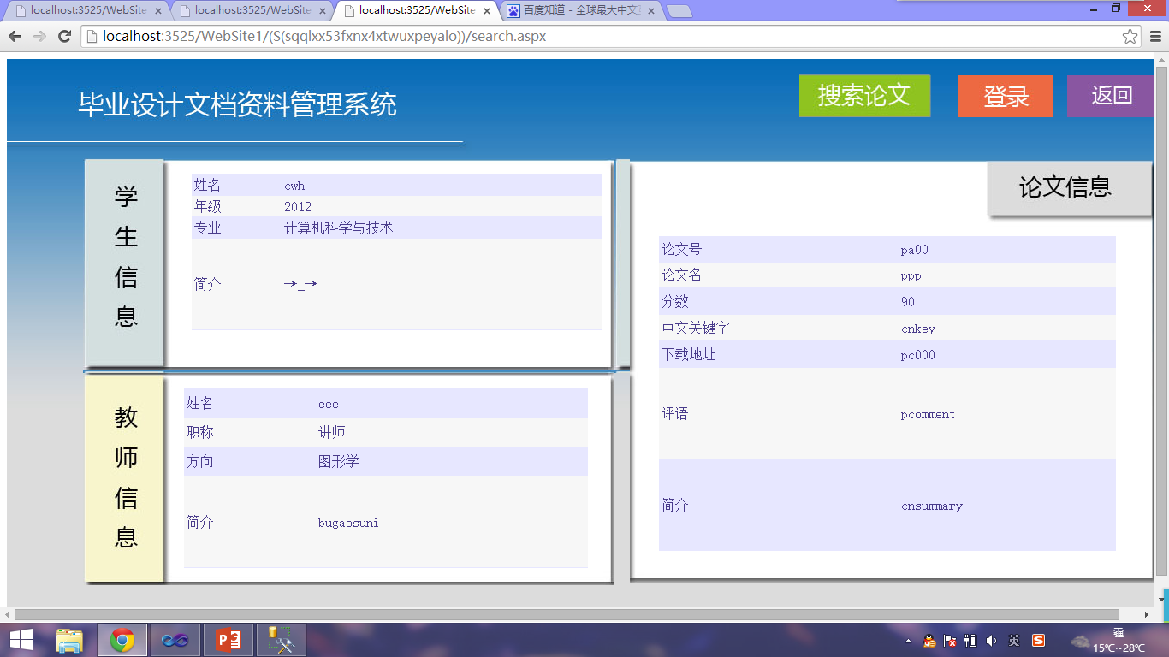

点击下载地址可以将论文相关的资料下载到本地。

### 3.3.3普通学生

#### 3.3.3.1注册

普通学生先以游客方式访问网站，在首页右上角



点击注册可以注册成为普通学生（代码见register.aspx.cs）

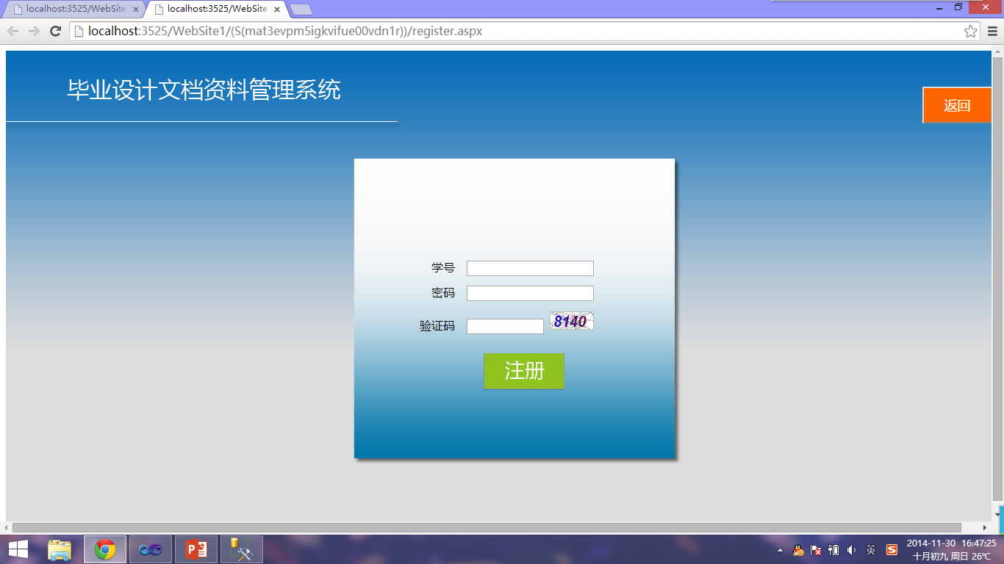

注册时，向users表和student表分别插入一条记录，因为users表的uid是student表的外键，所以必须先插入users表的记录：

string strsql = "insert into users values('" + TextBox1.Text + "','" + TextBox2.Text + "',0,0,'1900/10/10 00:00:00','"+DateTime.Now.ToString()+"','00:00:00.0000000',1,1,1,1)";

再插入student表记录：

"insert into Student values ('" + TextBox1.Text + "',null,null,null,null,null,null,null,null,'" + DateTime.Now.ToString() + "')"

#### 3.3.3.2 登录

或者点击登录以帐密登录：（可用测试账号001密码123）（代码见Studentlogin.aspx.cs）

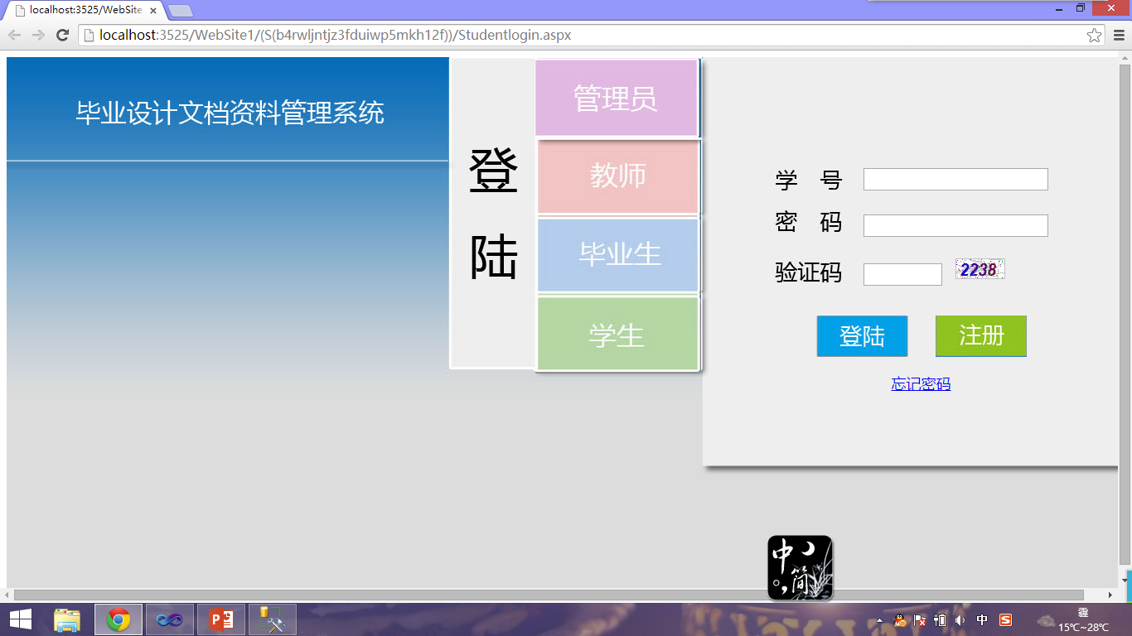

登录时，需要检查帐密以及用户类型是否符合数据库记录，

"select pwd,utype from users where uid = '" + TextBox1.Text.ToString() + "'"

登录界面有一个忘记密码的超链接，如果忘记密码，而且在系统中有预留过自己的邮箱的话，点击这个超链接，可以在自己预留的邮箱中收到一封邮件，可以看到一个六位随机数字构成的新密码。

首先选择邮件地址：

"select mailaddr from Student where sno = '" + TextBox1.Text.ToString() + "'"

然后调用封装好的发送邮件函数

public static bool SendEmail(string mailTo, string mailSubject, string mailContent);

来发送邮件；

#### 3.3.3.3完善个人资料

登录后进入普通学生主界面：（代码见StudentMain.aspx.cs）

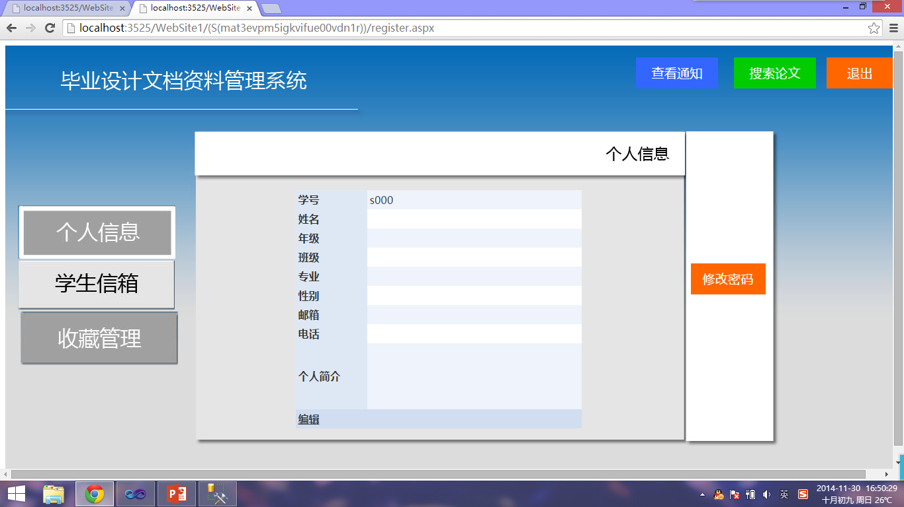

普通学生登录之初，可以按需完善个人资料，修改密码等

用DetailsView绑定的数据源SqlDataSource1进行数据更新和显示：

SelectCommand="SELECT [sno], [sname], [sgrade], [sclass], [subject], [sex], [mailaddr], [tel], [summary] FROM [Student] WHERE ([sno] = @sno)"

UpdateCommand="UPDATE Student set sname=@sname,sgrade=@sgrade,sclass=@sclass,subject=@subject,sex=@sex,mailaddr=@mailaddr,tel=@tel,summary=@summary WHERE ([sno] = @sno)">

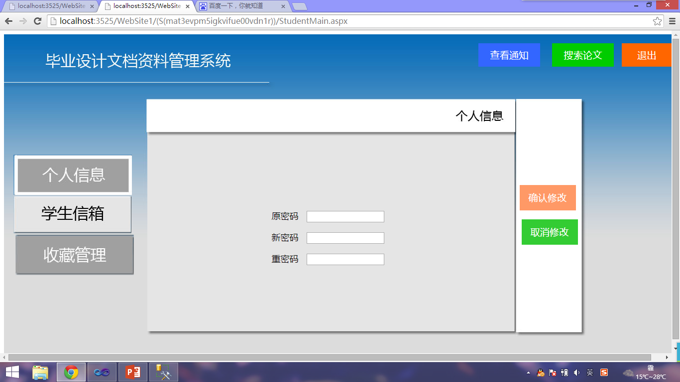

更新密码

"update users set pwd = '"+TextBox2.Text+"' where uid ='"+Application["uid"].ToString()+"'"

#### 3.3.3.4 查看通知

点击右上角的查看通知，可以看到管理员发送的通知（代码见noticeview.aspx.cs）

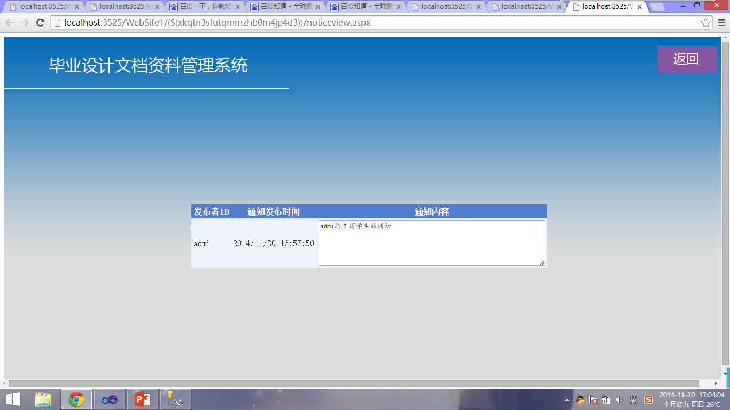

其实是在notice数据库里根据自己的用户类型做筛选：

"SELECT [mid], [time], [content] FROM [notice] WHERE ([receiverType] = @receiverType)"

#### 3.3.3.5 搜索论文

搜索论文界面与游客类似，但是查看论文详情的时候增加了收藏和举报两个按钮

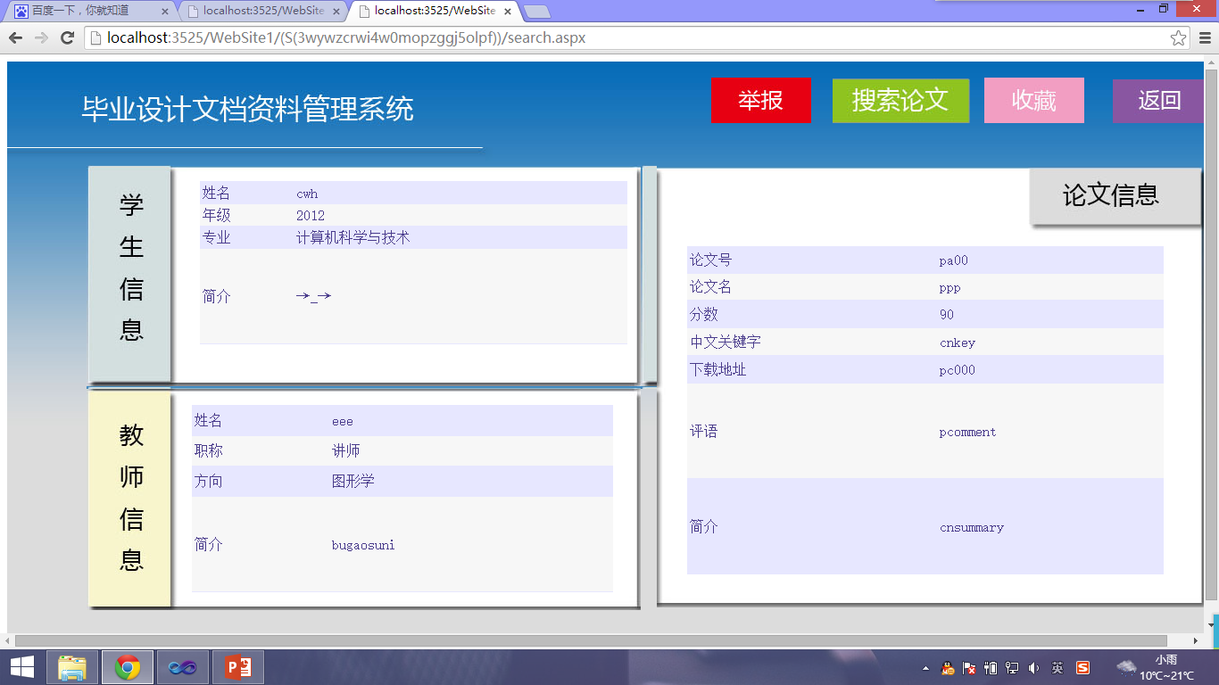

点击可以执行对应的功能：

#### 3.3.3.6举报：

（代码见reportdoc.aspx.cs）

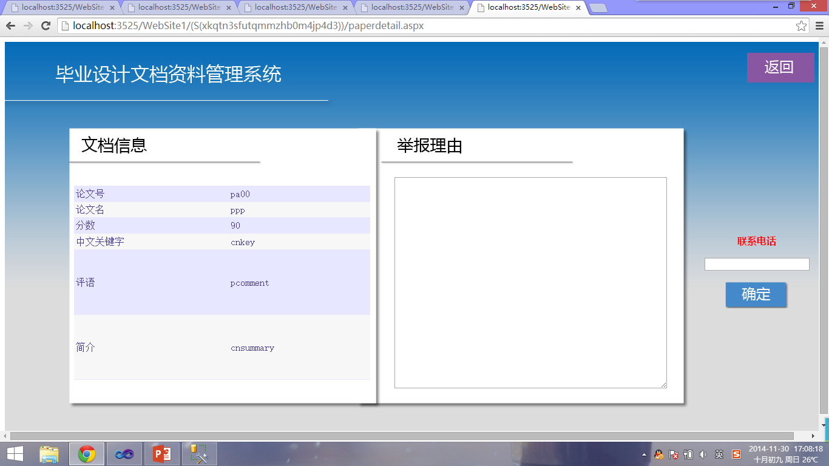

先显示文档信息：

"SELECT [pmark], [cnkey], [picurl], [paid], [pcomment], [pname], [cnsummary] FROM [paper] where paper.pid = '" + pid + "'"

再往举报表写入一条记录：

"INSERT INTO report VALUES( '" + DateTime.Now.ToString() + "','" + pid + "',0,'"+uid +"','"+TextBox2.Text.ToString() + "','" + TextBox1.Text.ToString() + "')"

#### 3.3.3.7收藏：

（代码见collectdoc.aspx.cs）

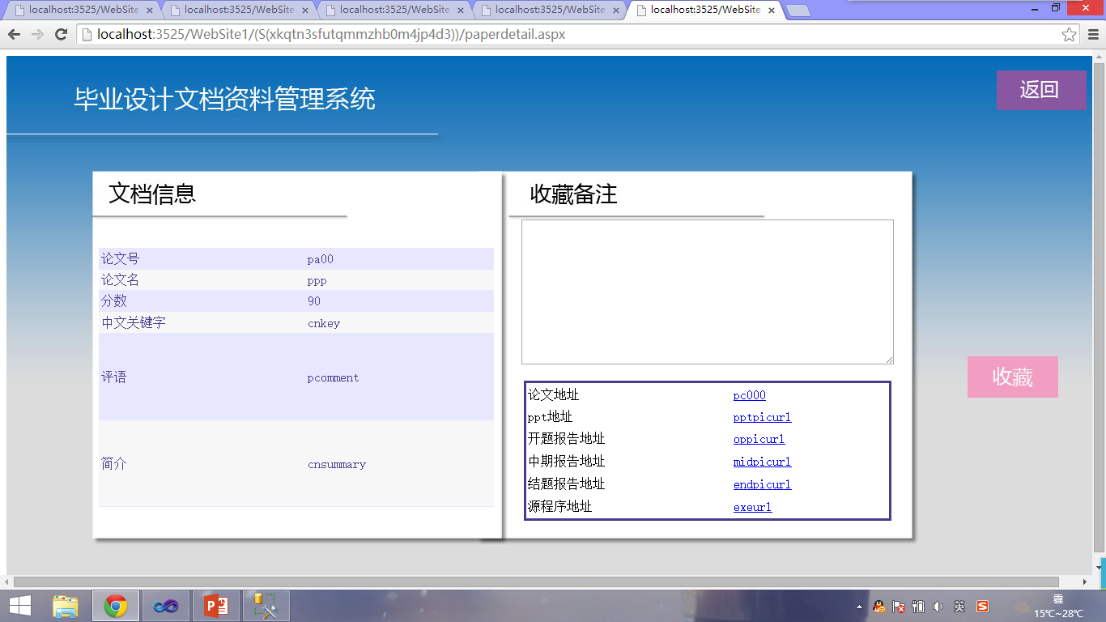

先显示收藏文档信息：

"SELECT [pmark], [cnkey], [picurl], [paid], [pcomment], [pname], [cnsummary] FROM [paper] where paper.pid = '" + pid + "'"

"select picurl from paper where pid = '" + pid + "'"

"select picurl from ppt where pptid = '" + pptid + "'"

"select picurl from openpaper where opid = '" + opid + "'"

"select picurl from midcheck where pmid = '" + mid + "'"

"select picurl from endpaper where eid = '" + eid + "'"

"select exeurl from srcexe where srcid = '" + srcid + "'"

收藏时，是将这个文档对应的所有文件收藏：

"INSERT INTO papercollect VALUES( '" + uid + "','" + pid + "','" + DateTime.Now.ToString() + "','" + TextBox1.Text.ToString() + "')"

"INSERT INTO pptcollect VALUES( '" + uid + "','" + pptid + "','" + DateTime.Now.ToString() + "','" + TextBox1.Text.ToString() + "')";

"INSERT INTO opencollect VALUES( '" + uid + "','" + opid + "','" + DateTime.Now.ToString() + "','" + TextBox1.Text.ToString() + "')"

"INSERT INTO midcollect VALUES( '" + uid + "','" + mid + "','" + DateTime.Now.ToString() + "','" + TextBox1.Text.ToString() + "')"

"INSERT INTO endcollect VALUES( '" + uid + "','" + eid + "','" + DateTime.Now.ToString() + "','" + TextBox1.Text.ToString() + "')"

"INSERT INTO srccollect VALUES( '" + uid + "','" + srcid + "','" + DateTime.Now.ToString() + "','" + TextBox1.Text.ToString() + "')"

回到主界面：

#### 3.3.3.8 学生信箱



点击学生信箱按钮：

（代码见Stumailbox.aspx.cs）

有发件箱，收件箱，写信三大模块，

默认显示收件箱:

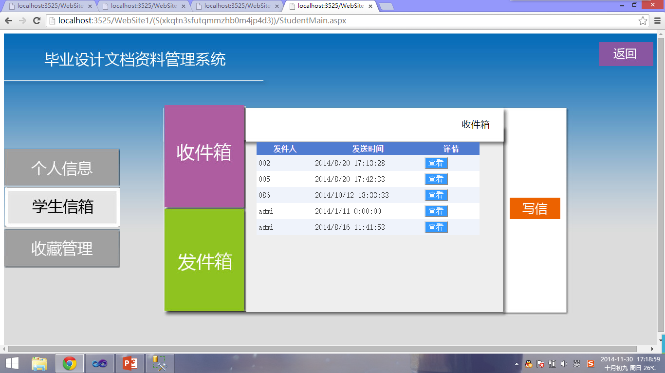

GridView绑定的数据源控件从Mail表中找到所有以当前ID为收件对象的邮件记录，显示出来：

"SELECT [sender], [time] FROM [mail] WHERE ([receiver] = @receiver)"

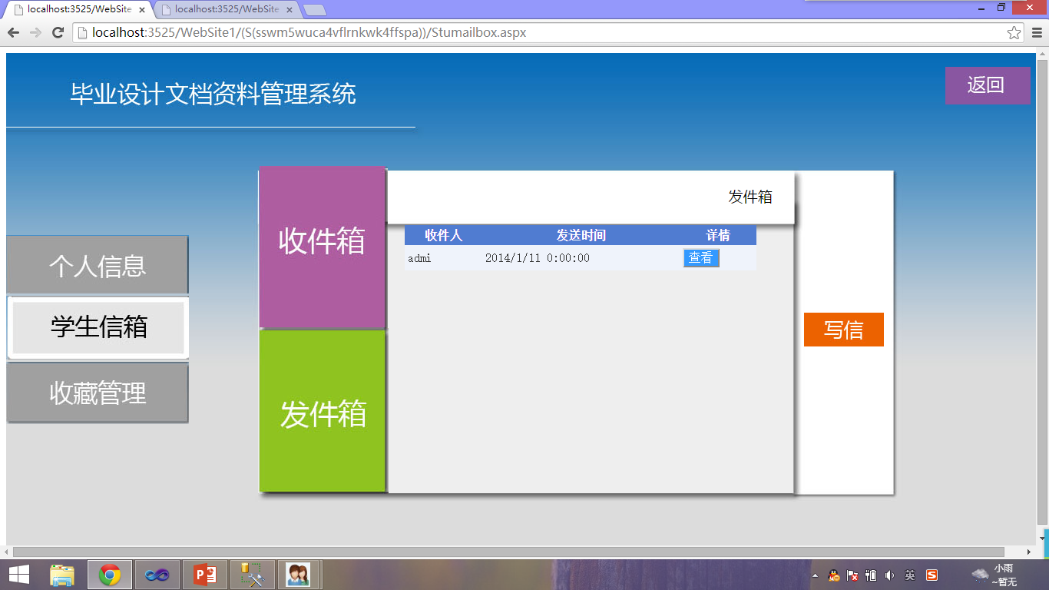

点击发件箱按钮，GridView绑定的数据源控件从Mail表中找到所有以当前ID为发件人的邮件记录，显示出来：

"SELECT [time], [receiver] FROM [mail] WHERE ([sender] = @sender)"

点击邮件列表里的查看按钮，可以看到邮件的具体内容：

（代码见Studentmailread.aspx.cs）

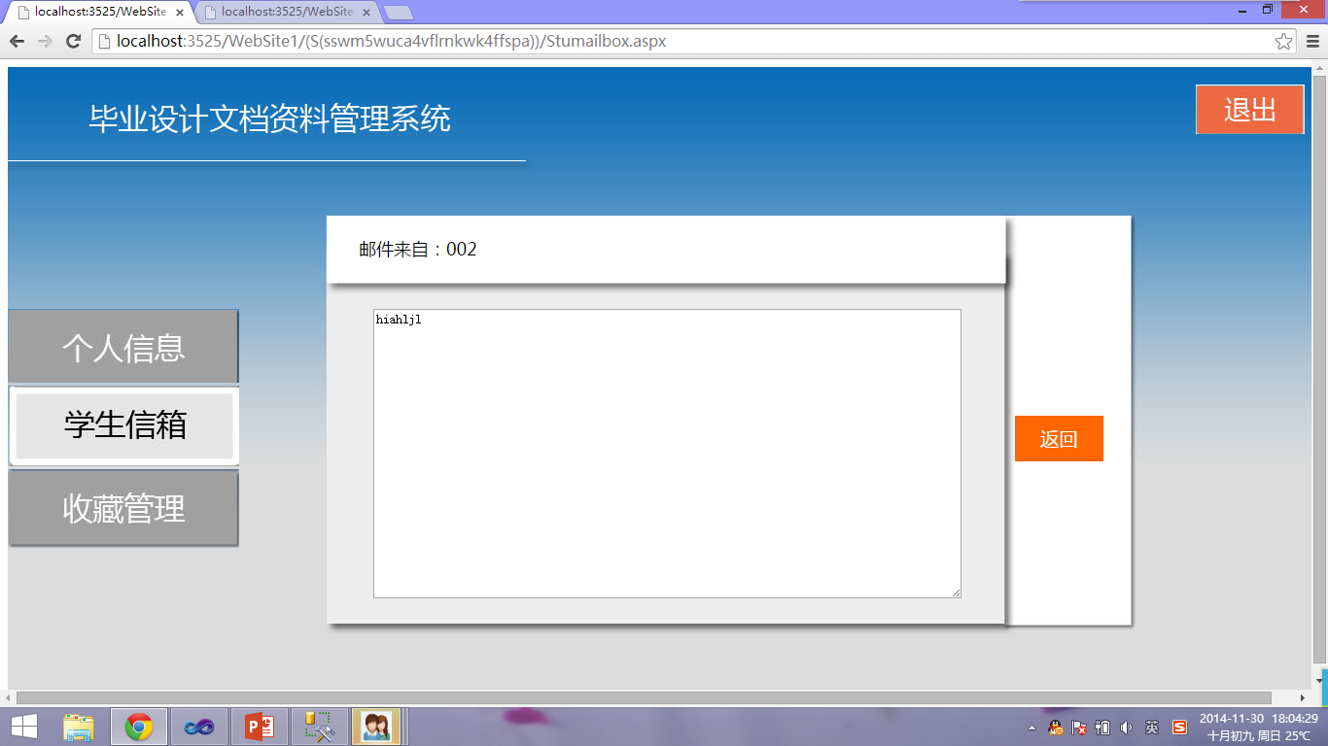

点击信箱主界面的写信按钮，可以输入收件人ID和邮件内容进行发信：

（代码见Studentmail.aspx.cs）

"insert into mail values ('" + Application["uid"].ToString() + "','" + DateTime.Now.ToString() + "','" + TextBox2.Text + "','" + TextBox3.Text + "')"

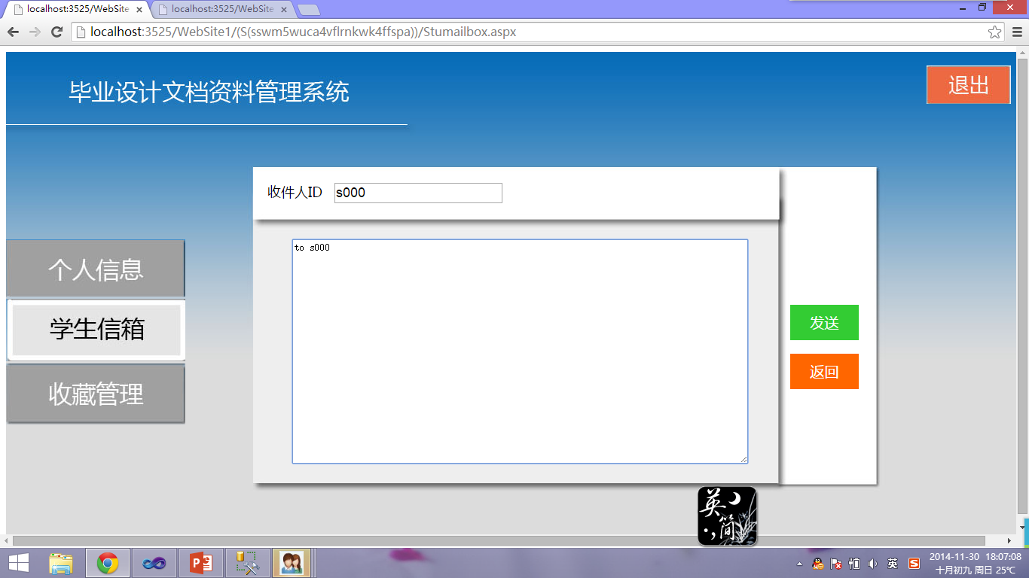

#### 3.3.3.9 收藏管理

回到主界面，点击收藏管理：（代码见stucollectionclip.aspx.cs）

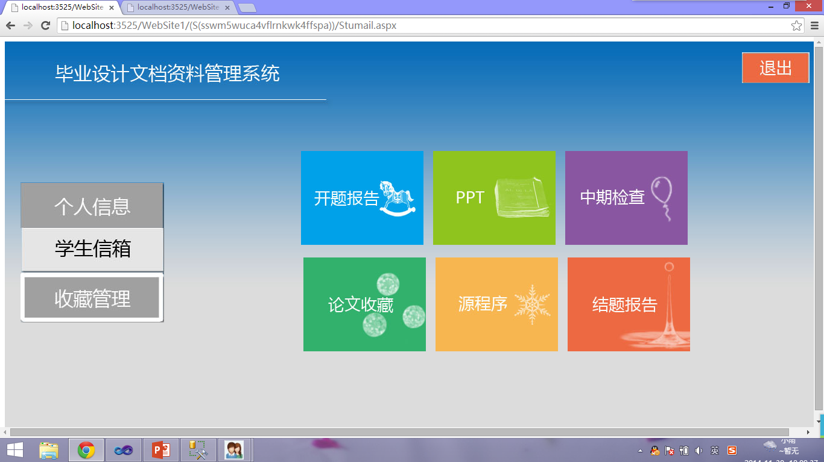

这里可以对学生用户的收藏记录进行操作，点击右边某一个文件类型的按钮，可以看到学生对这个类型的文件的收藏记录：（代码见stucollectgroup.aspx.cs）

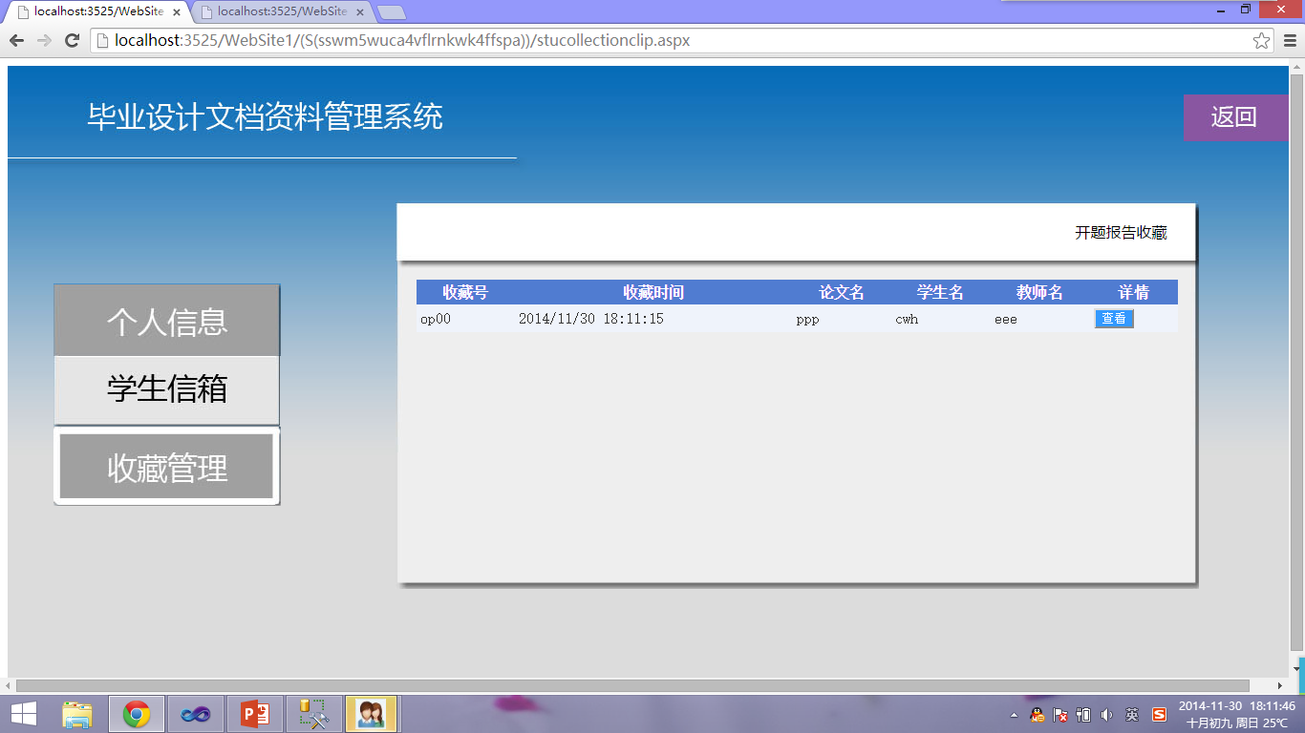

在GridView绑定的数据源中根据学生ID以及收藏类型筛选其收藏记录：

string strsql = "select opencollect.time, paper.pname, Student.sname, Teacher.tname, openpaper.opid FROM opencollect INNER JOIN openpaper ON opencollect.opid = openpaper.opid INNER JOIN paper ON openpaper.pid = paper.PID INNER JOIN Student ON paper.sno = Student.sno INNER JOIN Teacher ON paper.tno = Teacher.tno"

+ " where opencollect.uid='" + Application["uid"].ToString() + "'";

点击查看按钮可以看到收藏记录的详细内容（代码见stucollectdetail.aspx.cs）

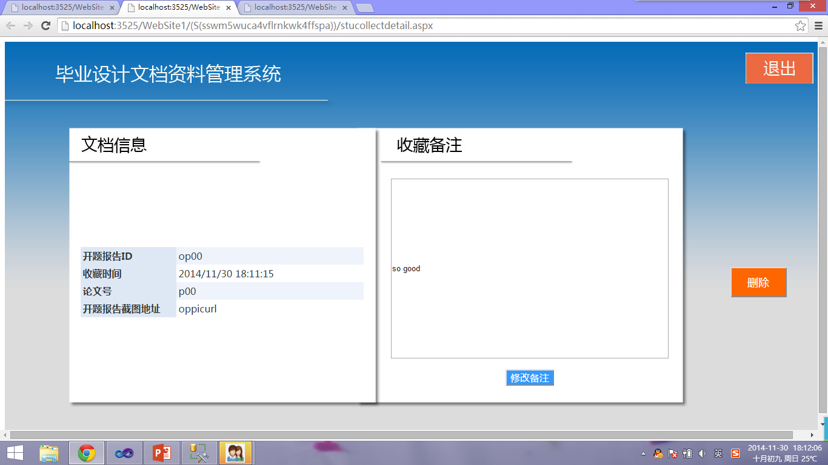

DetailsView绑定的数据源根据收藏记录ID来选择收藏记录：

string strsql = "SELECT openpaper.opid, opencollect.time, openpaper.picurl, openpaper.pid FROM opencollect INNER JOIN openpaper ON opencollect.opid = openpaper.opid WHERE opencollect.uid ='"

+ Application["uid"].ToString() + "' and opencollect.opid='" + collectPid + "'";

可以根据文件地址下载对应的文件。

这里还有两个功能是截图无法体现出来的：

#### 3.3.3.10写日志

举例说明，登录时，会在日志表中插入一条数据，包含事件内容，时间，用户ID，用户类型。

"insert into Diary values ('" + TextBox1.Text + "','" + DateTime.Now.ToString() + "','" + actcontent + "','" + 1 + "')"

#### 3.3.3.11 用户在线时间次数统计

用户登录时，会记录当前系统时间，用户退出登录时，会统计时间差，并将时间差累加到用户在线时间，写会数据库中的users表：

"update users set totaltime ='" + timespan + "' where uid = '" + Application["uid"].ToString() + "'"

### 3.3.4 毕业生用户

（可用毕业生账号086,密码123）

首先毕业生用户具有普通学生用户的所有权限，对应操作类似，这里对二者不同的功能做阐述：

#### 3.3.4.1 登录

同普通学生（代码见Graduatelogin.aspx.cs）

#### 3.3.4.2 查看个人资料

同普通学生（代码见Graduateinfo.aspx.cs, graduatepwd.aspx.cs）

#### 3.3.4.3 查看通知

登录后即进入查看通知页面：（代码见Graduatemain.aspx.cs）

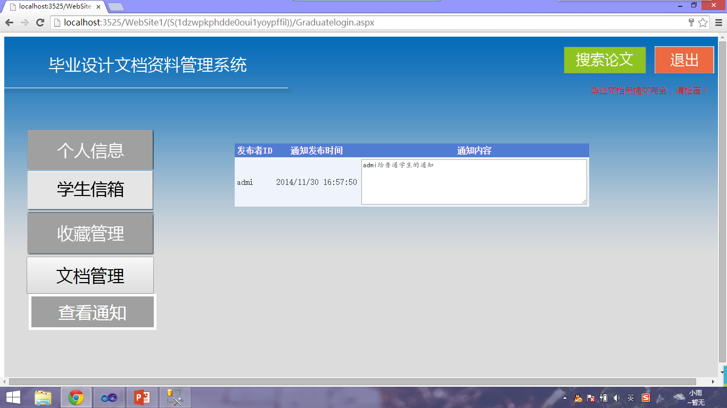

GridView绑定数据源查看通知

"SELECT [mid], [time], [content] FROM [notice] WHERE ([receiverType] = @receiverType)"

右上角可以看到提示，显示毕业设计文档的提交进度。

"select pstate from paper where sno='" + sno + "'"

"select openpaper.state from openpaper ,paper where openpaper.pid=paper.pid and sno='" + sno + "'"

"select midstate from midcheck ,paper where midcheck.pid=paper.pid and sno='" + sno + "'"

"select endpaper.state from endpaper ,paper where endpaper.pid=paper.pid and sno='" + sno + "'"

"select ppt.state from ppt ,paper where ppt.pid=paper.pid and sno='" + sno + "'"

"select srcexe.state from srcexe ,paper where srcexe.pid=paper.pid and sno='" + sno + "'"

个人信息，学生信箱，收藏管理，与普通学生用户类似。

#### 3.3.4.4 学生信箱

同普通学生用户（代码见graduatemail.aspx.cs, graduatemailread.aspx.cs, graduatemailwrite.aspx.cs）

#### 3.3.4.5 收藏管理

同普通学生用户（代码见graduatecollectionclip.aspx.cs, gracollectgroup.aspx.cs）

#### 3.3.4.6 举报与收藏

同普通学生用户（代码见reportdoc.aspx.cs, collectdoc.aspx.cs）

#### 3.3.4.7 文档管理

看文档管理部分：（代码见fileupload.aspx.cs）

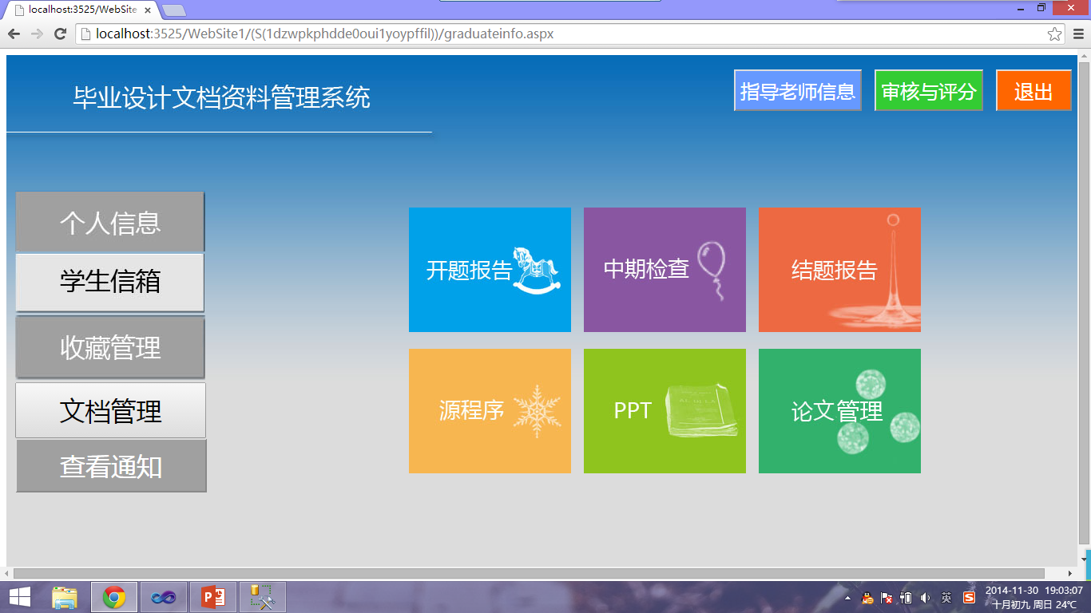

##### 3.3.4.7.1 查看指导老师信息

首先看右上角的按钮，如果关联了指导老师，可以在点击查看指导老师信息（代码见GraTecInfo.aspx.cs）

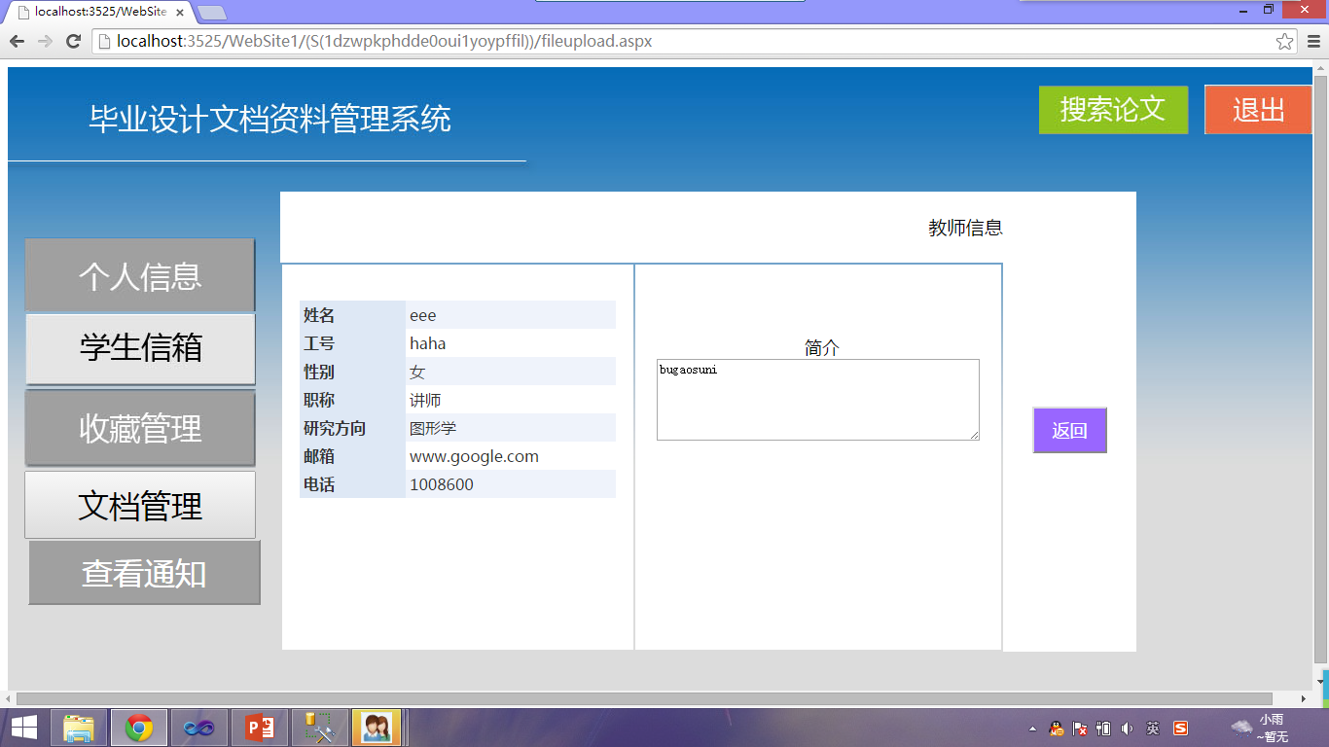

DetailsView绑定的数据源根据毕业生ID查询指导老师信息：

"SELECT teacher.tname 姓名, teacher.tno 工号 ,teacher.sex 性别,teacher.profession 职称,teacher.direction 研究方向,teacher.mailaddr 邮箱,teacher.tel 电话 FROM teacher,graduate where teacher.tno=graduate.tid and sno='" + sno + "'"

选择教师简介显示在文本框中：

"select sumarry from teacher,graduate where teacher.tno=graduate.tid and sno='" + sno + "'"

##### 3.3.4.7.2 查看审核与评分

点击审核与评分可以看到审核进度与评分评语（代码见ExamineAndScore.aspx.cs）

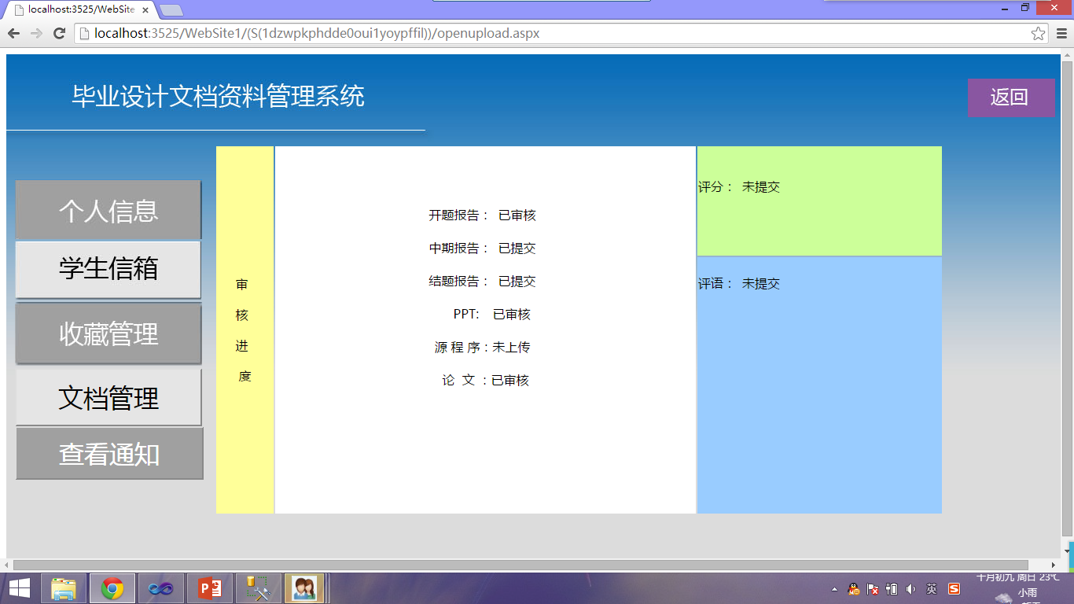

根据用户ID选择文件状态并显示：

"select pstate from paper where sno='" + sno + "'"

"select openpaper.state from openpaper ,paper where openpaper.pid=paper.pid and sno='" + sno + "'"

"select midstate from midcheck ,paper where midcheck.pid=paper.pid and sno='" + sno + "'"

"select endpaper.state from endpaper ,paper where endpaper.pid=paper.pid and sno='" + sno + "'"

"select ppt.state from ppt ,paper where ppt.pid=paper.pid and sno='" + sno + "'"

"select srcexe.state from srcexe ,paper where srcexe.pid=paper.pid and sno='" + sno + "'"

"select pmark,pcomment from paper where sno='" + sno + "'"

回到文档管理主界面：



##### 3.3.4.7.3 文件上传

点击右边的六个按钮之一可以进行对应的文件的上传保存修改：（代码见openupload.aspx.cs, pptupload.aspx.cs,srcupload.aspx.cs, midupload.aspx.cs, endupload.aspx.cs,paperupload.aspx.cs）

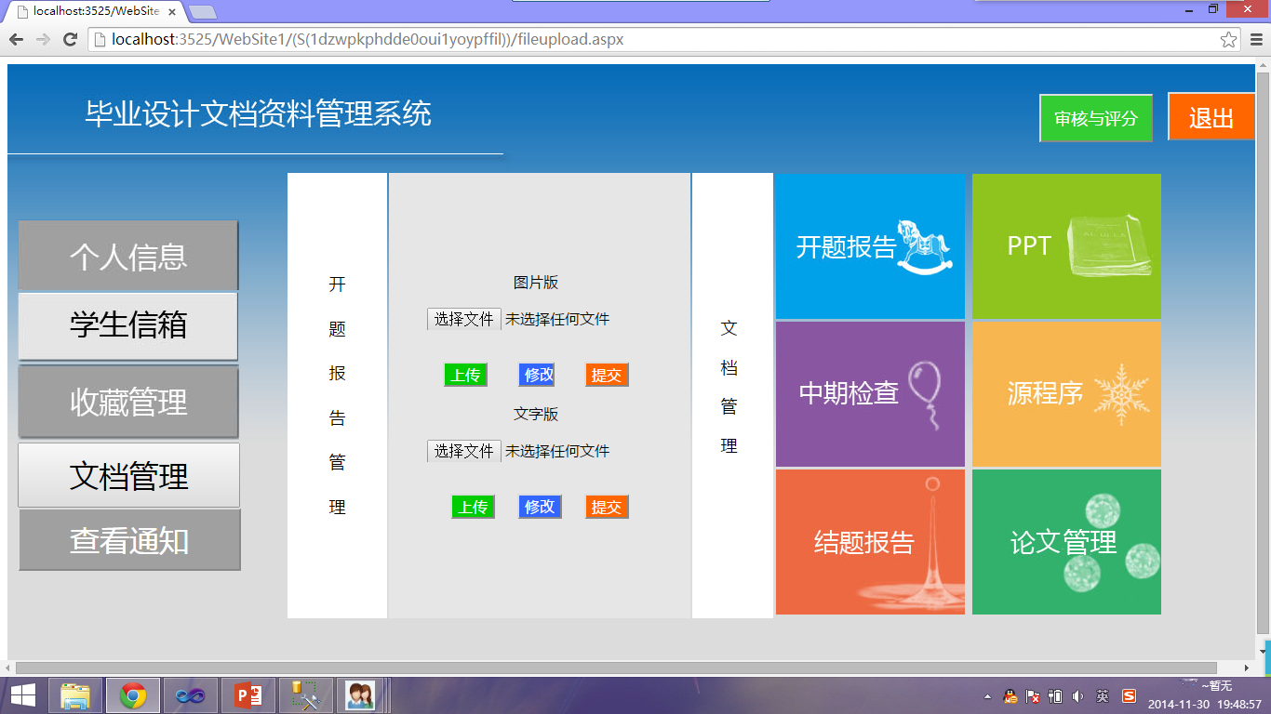

这里使用了FileUpload控件的上传功能，将文件传至服务器，

上传前检查文件状态：

"select picstate,state from openpaper where opid='op" + sno + "'"

上传后往数据库插入文件的路径：

"insert into openpaper(opid,pid,picurl,picstate,subtime) values( 'op" + sno + "','pa" + sno + "','" + savePath + "',1,null)"

其中，源程序不需要上传图片版，论文管理页面，与其他页面不同，多了一个论文信息完善按钮：

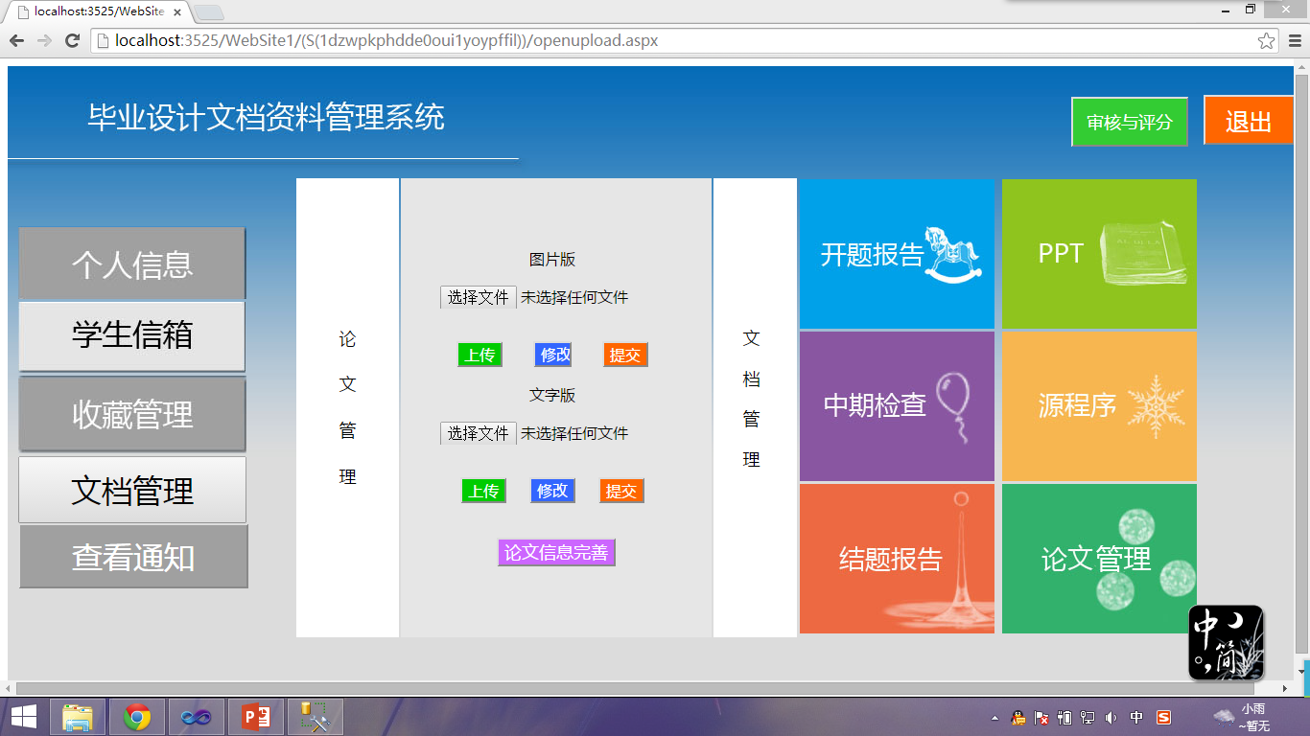

##### 3.3.4.7.4 完善论文信息

点击完善论文信息 （代码见paperupload1.aspx.cs）

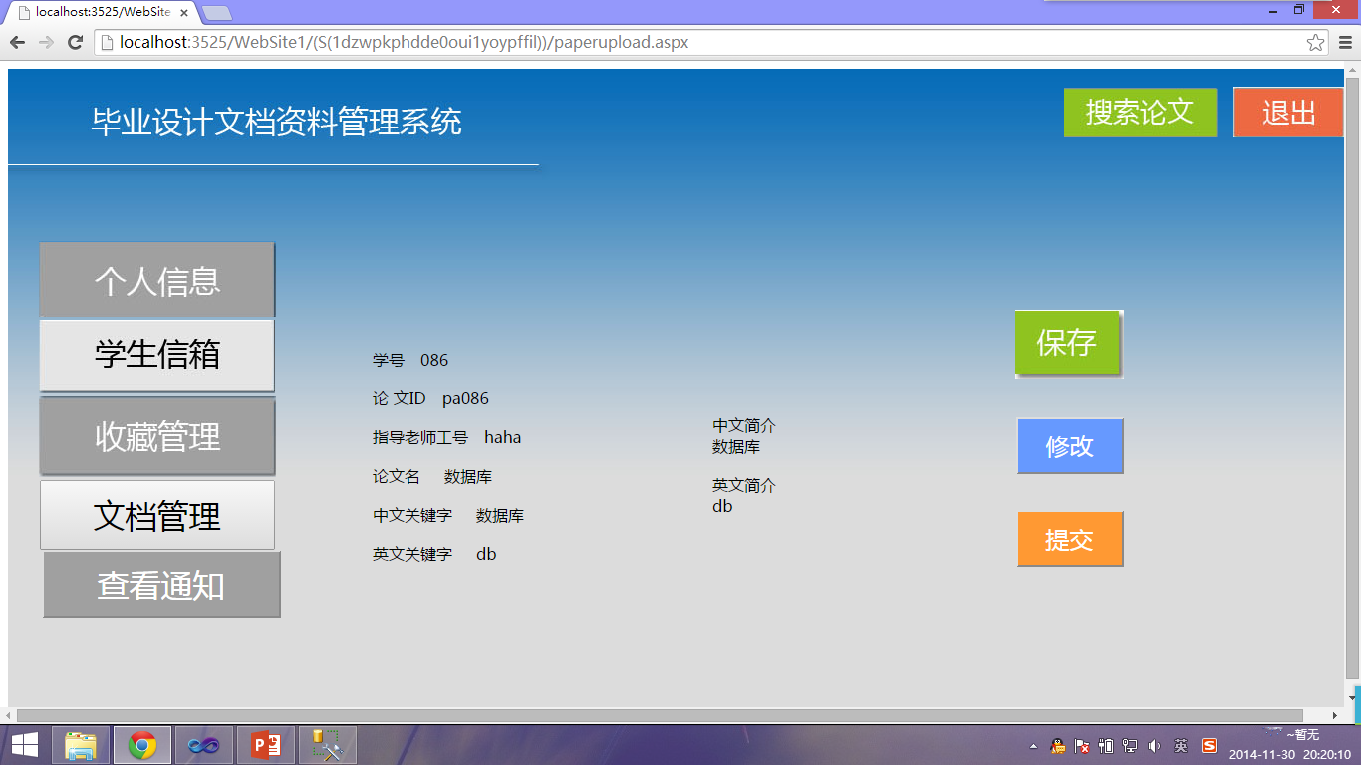

显示文档信息

" SELECT * from [paper] where sno= '" + sno + "'";

保存修改提交前检查文档状态：

"select pstate from paper where sno='" + sno + "'"

修改论文信息：

"update paper set cnsummary ='" + TextBox1.Text + "',ensummary='" + TextBox2.Text + "',pname='" + TextBox4.Text + "',cnkey='" + TextBox5.Text + "',enkey='" + TextBox6.Text + "',pstate=2 where sno='" + sno + "'"

### 3.3.5 教师用户

（可用测试账号1023，密码1023）

#### 3.3.5.1 登录

（代码见Techerlogin2.aspx.cs）

#### 3.3.5.2 查看个人资料

（代码见TeacherMain.aspx.cs）

#### 3.3.5.3 查看通知

（代码见noticeview.aspx.cs）

#### 3.3.5.4 教师信箱

（代码见Tecmail.aspx.cs, Tecmailread.aspx.cs, Tecmailbox.aspx.cs）

#### 3.3.5.5 收藏管理

（代码见teccollectionclip.aspx.cs, teccollectgroup.aspx.cs）

教师的登录、主界面、查看通知，搜索论文、信箱、查看收藏功能与普通学生相似，这里主要讲不同之处：

#### 3.3.5.6 学生管理

GridView绑定数据源根据教师ID选择出管理的学生：（代码见tecmng.aspx.cs）

"SELECT paper.PID, Graduate.sno, Graduate.sname, Graduate.sclass FROM Graduate INNER JOIN paper ON Graduate.sno = paper.sno WHERE (paper.state &gt; 0) AND (paper.tno = @tno)"

点击学生列表里的论文详情，可以查看论文的简要信息：

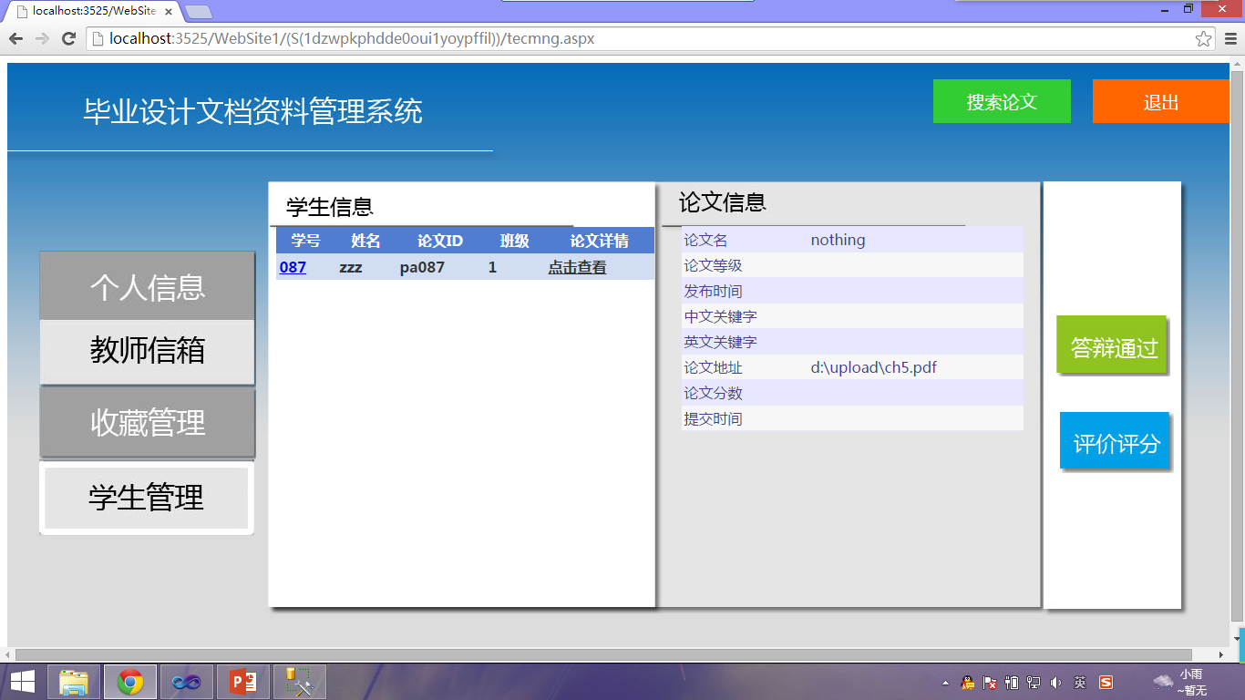

DetailsView绑定数据源根据学生ID选择论文数据：

"SELECT [pname], [pgrade], [preltime],[cnkey], [enkey], [purl], [pstate], [pmark], [psubtime] FROM [paper] WHERE ([PID] = @PID)"

#### 3.3.5.7 答辩通过与评分评语

可以进行答辩通过的动作以及评分评语（代码见tecmng.aspx.cs, teccom.aspx.cs）



先检查论文状态：

"select [pstate] from [paper] where [pid] = '" + Session["RPID"].ToString() + "'"

符合条件时更新论文状态：

"update [paper] set [pstate] = 2 where [PID] = '" + Session["RPID"].ToString() + "'"

点击评价评分：

在新页面中更新评语和评分：

"update [paper] set pcomment = '" + TextBox1.Text.ToString() + "' where pid = '"+ pid+"'"

### 3.3.6 管理员用户

（可用测试账号admi，密码admi）

#### 3.3.6.1 登录

登录与其他用户类似（代码见Managerlogin.aspx.cs）

#### 3.3.6.2 用户管理

进入主界面可以对三种用户进行管理（代码见ManageUserMain.aspx.cs）

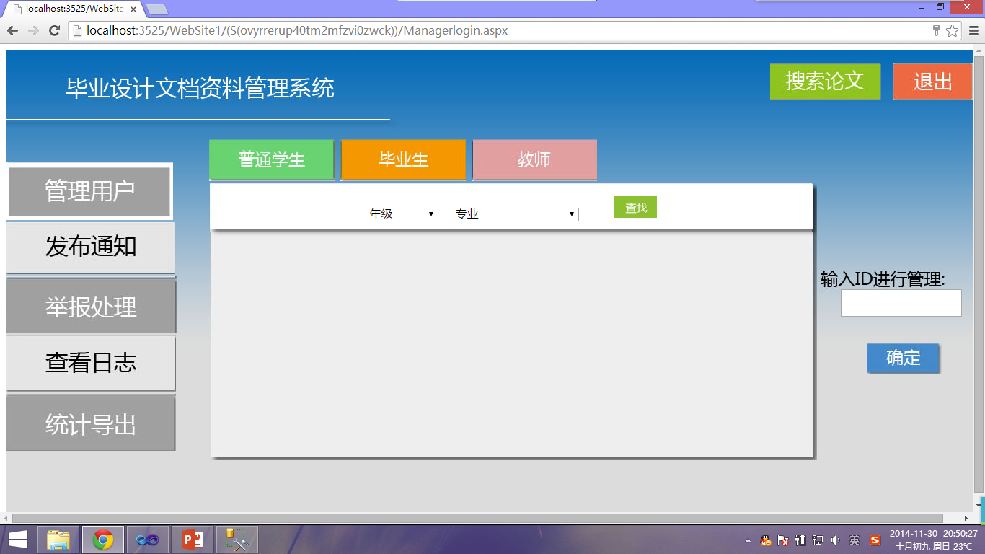

首先可以输入不同的搜索条件查找对应的用户：

需要根据搜索条件的不同来调整sql语句：

switch (manageUserType)

{

case 0: sqlstr = "SELECT * FROM [Student] where Student.sno = '" + TextBox1.Text + "'"; break;

case 1: sqlstr = "SELECT * FROM [Graduate] where sno = '" + TextBox1.Text + "'"; break;

case 2: sqlstr = "SELECT * FROM [Teacher] where tno = '" + TextBox1.Text + "'"; break;

default: break;

}

switch (manageUserType)

{

case 0:

{

sqlstr += "FROM [Student] ";

sqlstr += " where subject like '%" + DropDownList2.SelectedValue.ToString() + "%'";

if (DropDownList1.SelectedIndex != 0)

{

sqlstr += "and sgrade = " + DropDownList1.SelectedValue.ToString();

}

break;

}

case 1:

{

sqlstr += "FROM [Graduate] ";

sqlstr += " where subject like '%" + DropDownList2.SelectedValue.ToString() + "%'";

if (DropDownList1.SelectedIndex != 0)

{

sqlstr += "and sgrade = " + DropDownList1.SelectedValue.ToString();

}

break;

}

case 2:

{

sqlstr = "SELECT [tno], [tname], [sex], [profession], [direction] FROM [Teacher] where profession like '%" + DropDownList3.SelectedValue.ToString() + "%'";

break;

}

default: break;

}

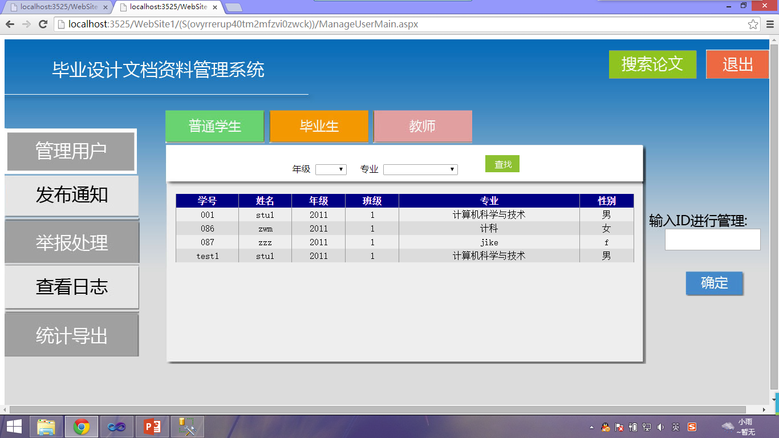

输入用户ID可以对用户进行具体的管理：（代码见ManageUserX.aspx.cs）

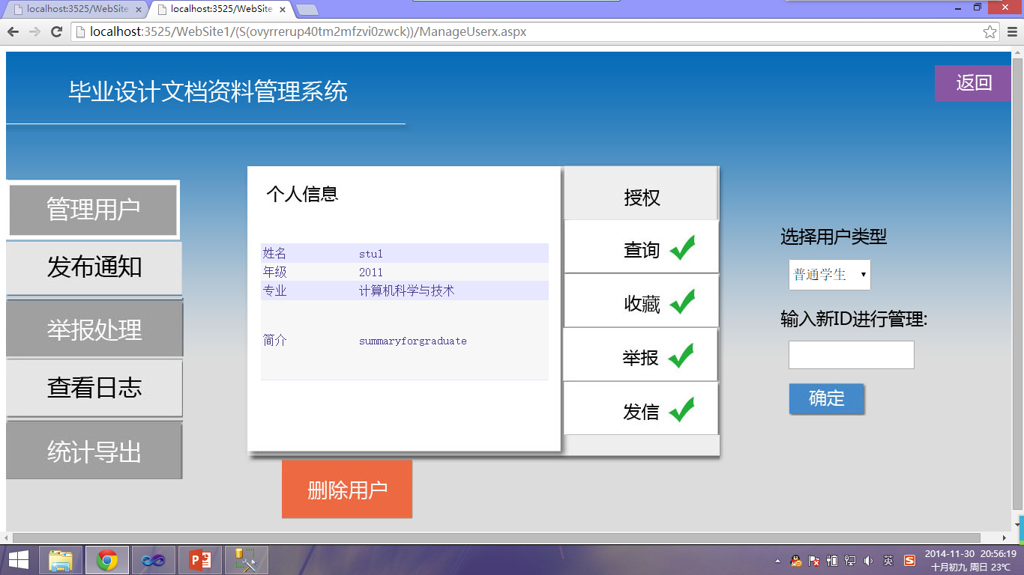

可以改变用户权限以及删除用户，可以在右边输入新的用户ID对另外的用户做管理。

改变用户权限：

"update users set searchquality=" + (sq?1:0) + " from users where uid='" + manageUid + "'"

删除用户：

"delete from users where uid = '" + manageUid + "'"

#### 3.3.6.3 发布通知

管理员可以对单一用户发送信件也可以对多个用户群发通知：

（代码见ManageNotice.aspx.cs）

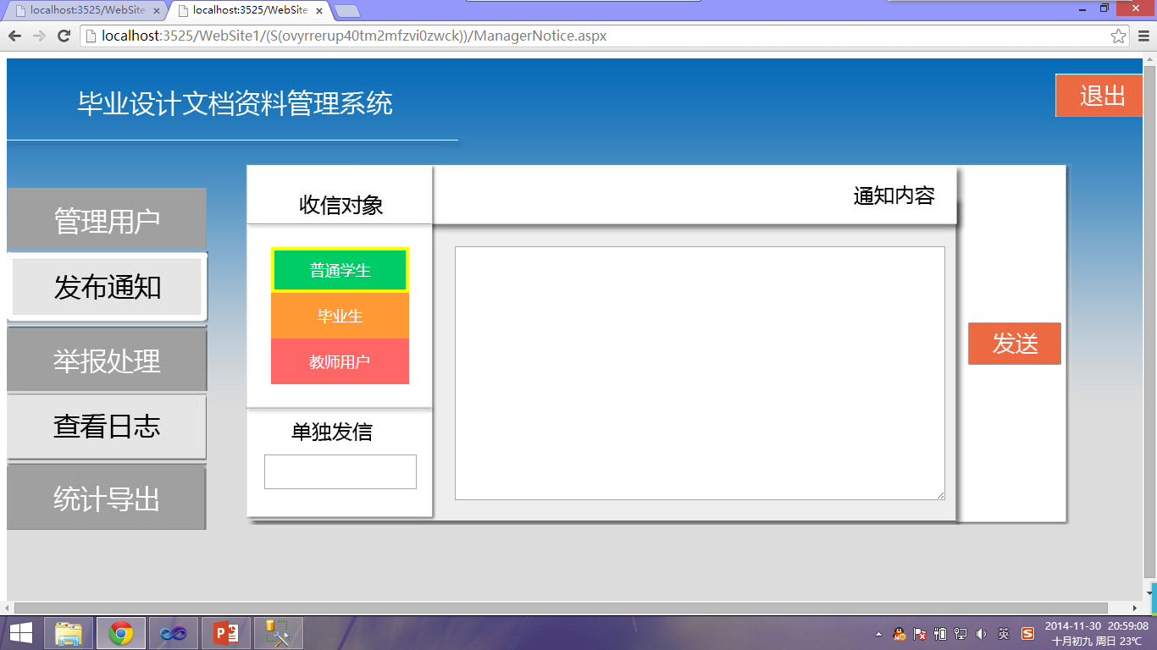

单独发信与普通用户类似，此处不赘述，群发通知是往notice表中插入数据：

"insert into notice values ('" + Application["uid"].ToString() + "','" + DateTime.Now.ToString() + "','" + TextBox2.Text + "'," + receiverType+")"

#### 3.3.6.4 举报处理

GridView绑定数据源按日期查询举报记录，（代码见ManageReport.aspx.cs）

"SELECT [rid], [rtime], [rpid], [rstate], [ruid], [rtel], [reason] FROM [report] where rtime between '" + reportTime + " 00:00:00' and '" + reportTime + " 23:59:59'"

根据举报记录，管理对应的用户，可以把举报记录标记为已完成。

"update report set rstate = 1 where rid ='" + TextBox2.Text+"'"

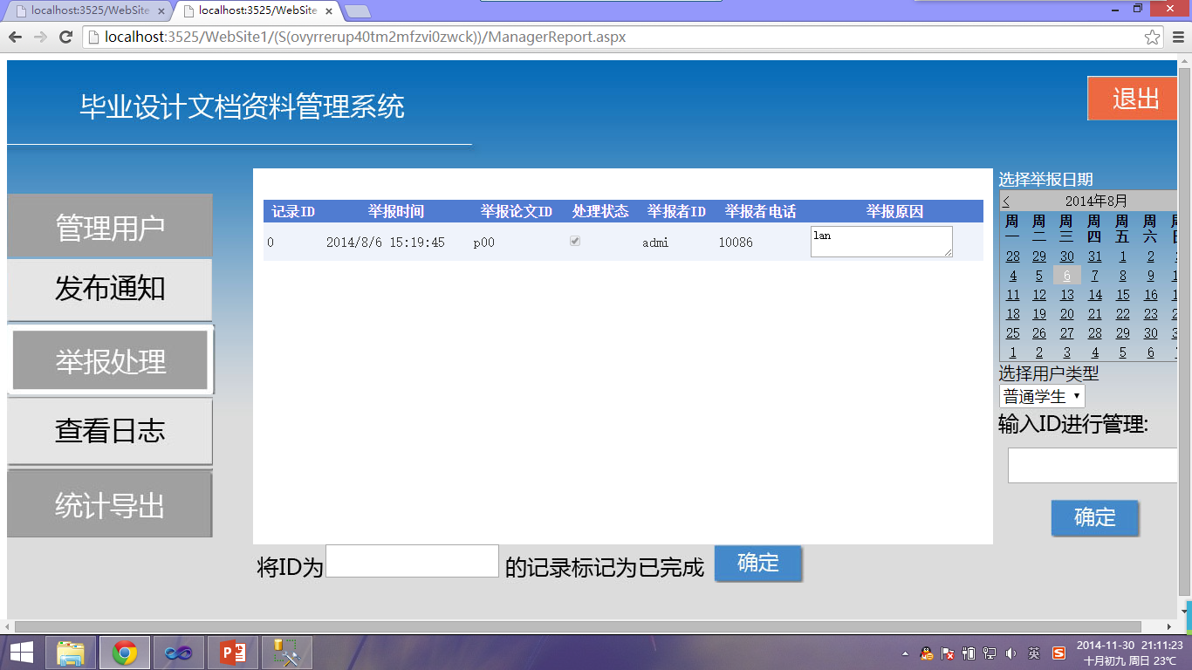

#### 3.3.6.5 查看日志

用户的行为都会产生日志，该管理员可以选择不同用户类型，不同时间段，查看对应的行为，（代码见ManagerDiary.aspx.cs）

strsql = "select *from Diary where actime between '" + dateTime1 + "' and '" + dateTime2 + "'";

if (DropDownList1.SelectedIndex != 3)

{

strsql += " and utype = " + DropDownList1.SelectedIndex;

}

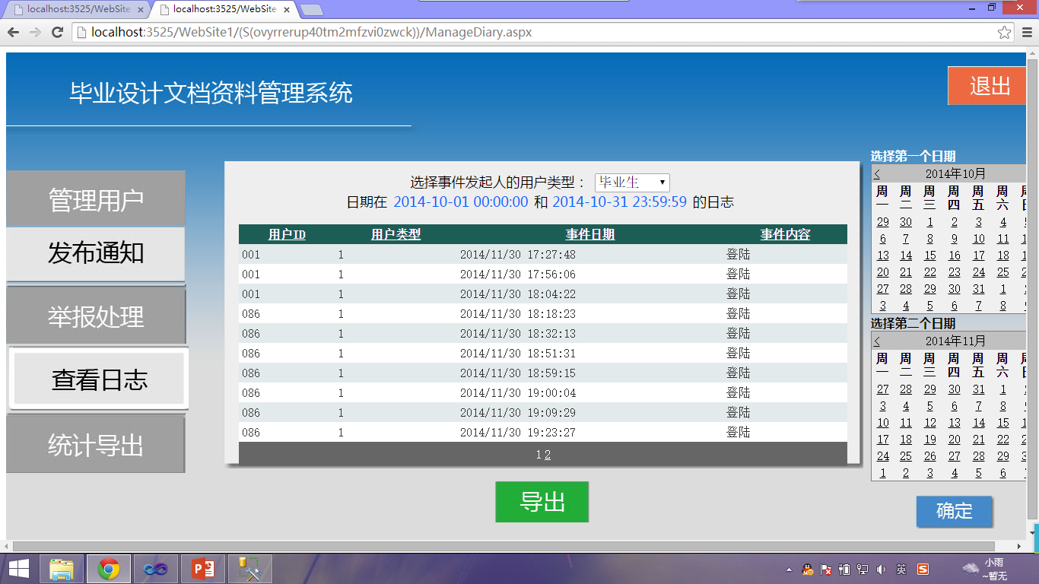

还可以将用户日志导出为Excel表格，为了导出Excel表格，添加了对OFFICE程序集的引用，可以在bin文件夹中看到Interop.Microsoft.Office.Interop.Excel.dll，并且封装了一个函数来导出Excel文件：

public static void 反射导出Excel<T>(List<T> 数据, List<string> 导出的属性名, List<string> 表头, string 文件路径);

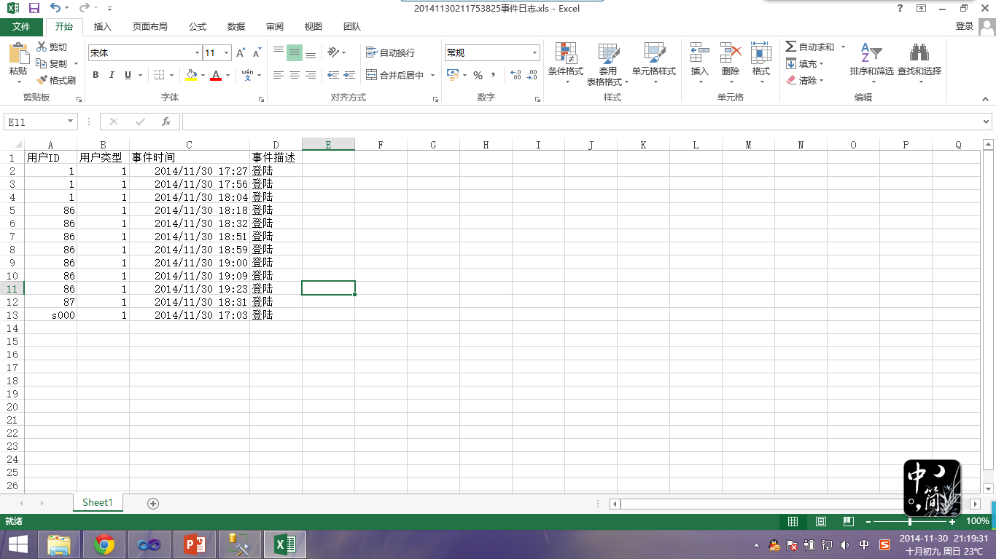

#### 3.3.6.6 统计导出

管理员可以查看数据库里的表格，（代码见ManagerOutput.aspx.cs）

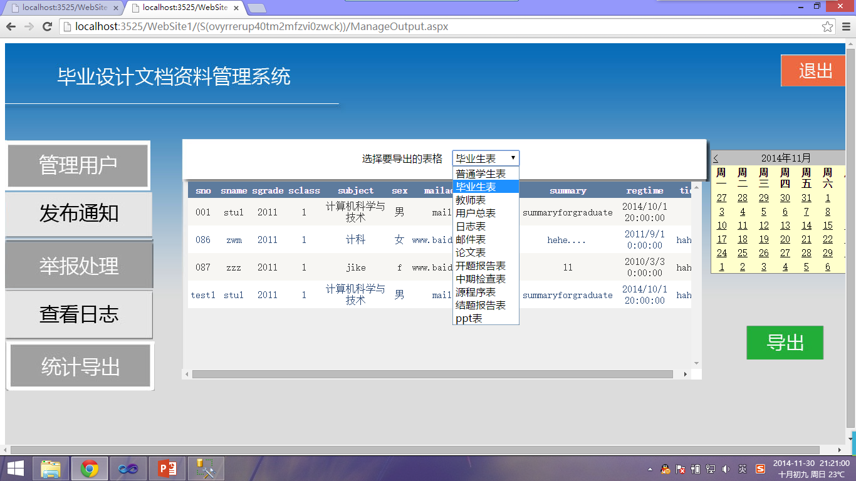

主要是对各种表格的select操作；

可以将表格导出为Excel表格，方法跟日志表导出一致：

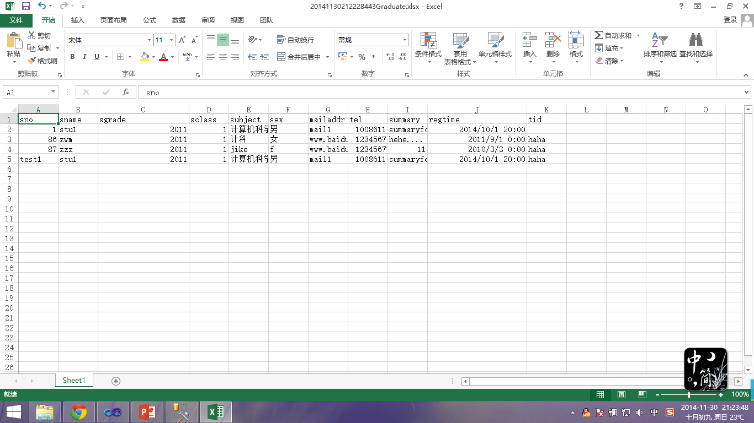

# 四、结果分析

## 4.1 游客

### 4.1.1 论文搜索

打开网站后，进入论文搜索页面，



可以进行多条件搜索，

### 4.1.2 查看文章详细情况

在右边输入文章ID可以查看文章详细情况。



点击下载地址可以将论文相关的资料下载到本地。

## 4.2 普通学生

### 4.2.1 注册

普通学生先以游客方式访问网站，在首页右上角



点击注册可以注册成为普通学生



### 4.2.2 登录

或者点击登录以帐密登录：（可用测试账号001密码123）



登录界面有一个忘记密码的超链接，如果忘记密码，而且在系统中有预留过自己的邮箱的话，点击这个超链接，可以在自己预留的邮箱中收到一封邮件，可以看到一个六位随机数字构成的新密码。

登录后进入普通学生主界面：

### 4.2.3完善个人资料



普通学生登录之初，可以按需完善个人资料，修改密码等



### 4.2.4 查看通知

点击右上角的查看通知，可以看到管理员发送的通知



搜索论文界面与游客类似，但是查看论文详情的时候增加了收藏和举报两个按钮



点击可以执行对应的功能：

### 4.2.5 举报：



### 4.2.6 收藏：



回到主界面：



### 4.2.7 学生信箱

点击学生信箱按钮：

有发件箱，收件箱，写信三大模块，

默认显示收件箱:





发件箱也类似，点击邮件列表里的查看按钮，可以看到邮件的具体内容：



点击信箱主界面的写信按钮，可以输入收件人ID和邮件内容进行发信：



回到主界面，点击收藏管理：

### 4.2.8 收藏管理



这里可以对学生用户的收藏记录进行操作，点击右边某一个文件类型的按钮，可以看到学生对这个类型的文件的收藏记录：



点击查看按钮可以看到收藏记录的详细内容



可以根据文件地址下载对应的文件。

## 4.3 毕业生用户

（可用毕业生账号086,密码123）

首先毕业生用户具有普通学生用户的所有权限，对应操作类似，这里对二者不同的功能做阐述：

### 4.3.1 登录

同普通学生

### 4.3.2 查看个人资料

同普通学生

### 4.3.3 查看通知

登录后即进入查看通知页面：



右上角可以看到提示，显示毕业设计文档的提交进度。

个人信息，学生信箱，收藏管理，与普通学生用户类似。

### 4.3.4 学生信箱

同普通学生用户

### 4.3.5 收藏管理

同普通学生用户

### 4.3.6 举报与收藏

同普通学生用户

### 4.3.7 文档管理

看文档管理部分：



#### 4.3.7.1 查看指导老师信息

首先看右上角的按钮，如果关联了指导老师，可以在点击查看指导老师信息



#### 4.3.7.2 查看审核与评分

点击审核与评分可以看到审核进度与评分评语



回到文档管理主界面：



#### 4.3.7.3 文件上传

点击右边的六个按钮之一可以进行对应的文件的上传保存修改：



其中，源程序不需要上传图片版，论文管理页面，与其他页面不同，多了一个论文信息完善按钮：



#### 4.3.7.4 完善论文信息

点击完善论文信息



## 4.4 教师用户

（可用测试账号1023，密码1023）

### 4.4.1 登录

### 4.4.2 查看个人资料

### 4.4.3 查看通知

### 4.4.4 教师信箱

### 4.4.5 收藏管理

教师的登录、主界面、查看通知，搜索论文、信箱、查看收藏功能与普通学生相似，这里主要讲不同之处：

### 4.4.6 学生管理

点击学生列表里的论文详情可以查看论文的简要信息：



点击学生列表里的学号可以查看学生个人信息

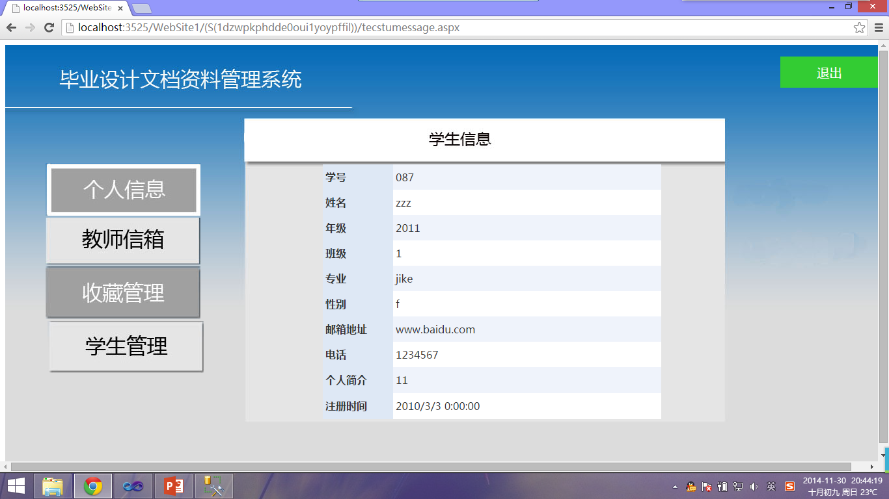

### 4.4.7 答辩通过与评分评语

可以进行答辩通过的动作以及评分评语



## 4.5 管理员用户

（可用测试账号admi，密码admi）

### 4.5.1 登录

登录与其他用户类似

### 4.5.2 用户管理

进入主界面可以对三种用户进行管理



首先可以输入不同的搜索条件查找对应的用户：



输入用户ID可以对用户进行具体的管理：



可以改变用户权限以及删除用户，可以在右边输入新的用户ID对另外的用户做管理。

### 4.5.3 发布通知

管理员可以对单一用户发送信件也可以对多个用户群发通知：



### 4.5.4 举报处理

可以看到举报记录，根据举报记录，管理对应的用户，可以把举报记录标记为已完成。



### 4.5.5 查看日志

用户的行为都会产生日志，该管理员可以选择不同用户类型，不同时间段，查看对应的行为，



还可以将用户日志导出为Excel表格：



### 4.5.6 统计导出

管理员可以查看数据库里的表格，



可以将表格导出为Excel表格：



系统运行正常。

# 五、课程设计总结

这原本是我们的一个SRP项目，主要是大二暑假开发的。在此之前，我们完全没有接触过网站开发，从无到有地学习C#,ASP.NET，遇到很多困难，从一开始SQL SERVER安装的各种错误到IIS在不同系统下各种奇葩配置，我们都借助网络和师友的力量一一克服。在这个过程中，每一次debug都让我们对数据库的认识更加深入，让我们学会了怎么用SQL SERVER构建我们需要的数据库，学会了怎么活用数据库中的数据来为应用程序服务。当然网站还不够完善，仍然有一些功能没能实现，还没到可以为学校服务的程度，项目仍在继续，希望在后续的开发里能让系统更加完善，同时也希望能学到更多的东西。

# 六、参考文献

[1]纪禹希，黄盛奎. ASP.NET 程序开发实用教程 [M]. 北京：清华大学出版社.2013

[2]王珊，萨师煊．数据库系统概论(第四版) ［M］．北京： 高等教育出版社． 2006

[3]马晓波 C#程序开发实用教程 [M] 北京：清华大学出版社.2013